ВРЕДИТЕЛИ, БОЛЕЗНИ И СОРНЫЕ РАСТЕНИЯ
САХАРНОЙ СВЁКЛЫ

Свекловичная минирующая муха
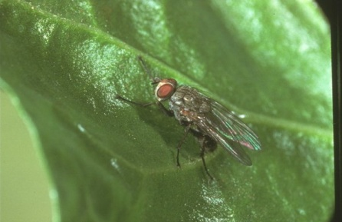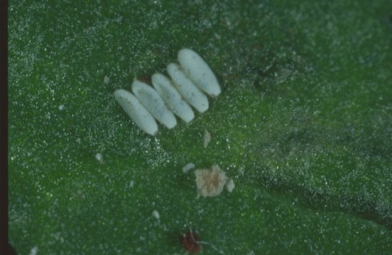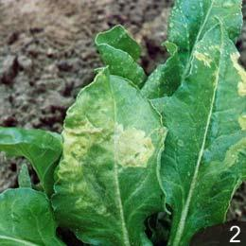
Как и в предыдущем году, муха была распространена во всех областях, развивалась, преимущественно, в одном поколении, в некоторых районах наблюдалось частично второе поколение. Погодные условия благоприятствовали развитию первого поколения фитофага, но жаркая и сухая погода второй половины июня – июля не способствовала развитию второго поколения. Заселение посевов свёклы началось в середине мая в фазу 1-2 пар настоящих листьев. Заселенность в Минской области составило –75% посевов с плотностью 0,5-7,2 яйца/растение (порог - 4-12 яиц/растение в зависимости от фазы развития свеклы), в Могилевской– 51% площадей с плотностью 0,1-5,6 яиц/растение, в Гродненской – 84% посевов с плотностью 0,1-35,0 яиц/растение, Брестской области – 100% посевов с плотностью до 0,2-12,0 яиц/растение при заселении до 100% растений. Выше пороговая численность фитофага отмечена на 24% - в Брестской, на 37% - в Могилёвской и на 45-50% - в Минской и Гродненской областях.
Зимующий запас пупариев мухи на свекловичных полях составил 0,1-2,5 экз./м². Численность и вредоносность фитофага в 2013 году будут определяться погодными условиями.
В Гродненской областях на отдельных участках практическое значение имел серый свекловичный долгоносик.
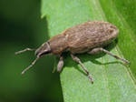
Численность фитофага в СПК «Маяк-Заполье» Кореличского района – 1,0-3,0 жука/м² при повреждении 70% растений со степенью повреждения 70% (порог – 0,5 жуков/м²).
На участках свыше пороговой численностью вредителя проводились инсектицидные обработки.
Свекловичные блошки встречались в Минской, Гродненской. Могилёвской областях, однако выше пороговая численность вредителя отмечена только в Могилёвской области (СПК «Батаево» Хотимского района и СПУ «Заречный» Кличевского района) – в фазу всходов свёклы численность свекловичных блошек составляла 0,3-0,8 жуков/растение (при пороге 0,3 жука/растение).
Свекловичная щитоноска и матовый мертвоед встречались очажно и экономического значения не имели, кроме Могилёвской области: в СПУ «Заречный» Кличевского района численность свекловичной щитоноски на кормовой свёкле была на уровне пороговой и составляла 0,5 жуков/м². Против комплекса вредителей всходов (свекловичные блошки, свекловичная щитоноска) проведена обработка инсектицидами.

Свекловичная или бобовая тля
Как и в предыдущем году, свекловичная тля была распространена во всех областях, кроме Минской. Заселение посевов вредителем наблюдалось в середине мая – первой половине июня. Заселённость посевов сахарной свёклы в Гродненской, Могилёвской 10-41%, в
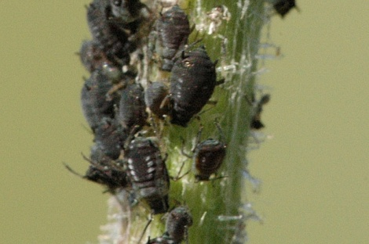
Брестской – 27% при заселении до 63% растений по 1 баллу. Выше пороговая заселённость фитофагом наблюдалась на 19% заселённых посевов в Могилёвской области, на 26% - в Брестской, 47% заселённых посевов - в Гродненской области. На таких полях проводились обработки инсектицидами.
В 2013 году заселённость посевов свёклы фитофагом следует ожидать на уровне 2012 г., очажно - повышенную.

Экономические пороги вредоносности доминантных видов фитофагов сахарной свёклы
Вредные организмы | Фаза развития культуры | Единица измерения | Экономические пороги вредоносности
Проволочники | семена, не обработан-ные инсектицидом | экз. на кв. м. | 2,0
 | семена, обработанные инсектицидом | экз. на кв. м. | 5,0
Свекловичные блошки | всходы  1 пара настоящих листьев | жуков на 1 растение / степень повреждения  растений, % | 0,3 / 20  1,0-1,1 / 25
Матовый  мертвоед | всходы | жуков на кв.м. /  степень повреждения  растений, % | 0,4 / 20
 | 1 пара настоящих листьев | личинок на 1 растение / степень повреждения  растений, % | 0,1 / 25
 | 2–8 настоящих листьев |  | 2-3 (при заселении  30% растений) / 30
Свекловичная  щитоноска | всходы | жуков на кв. м. | 0,5-0,7
 | 2–8 настоящих листьев | личинок на 1 растение / степень повреждения  растений, % | 10-15 (при заселении 30% растений) / 30
Свекловичная минирующая муха | 1 пара настоящих листьев  2-3 пары настоящих листьев  4 пары настоящих листьев | яиц на 1 растение /  степень повреждения  растений, % | 4–5 /15-20  5–6 / 21-25  7–12 / 26-30
Свекловичная тля | 2 пары настоящих  листьев – смыкание в рядках | % заселенных растений | 5% заселенных растений на краевых полосах или 10% в среднем по полю
Совки  листогрызущие | первая генерация  вторая генерация | гусениц на растение / степень повреждения  растений, % | 1 / 30  2-3 / 30
Мотылек  луговой | первая генерация  вторая генерация | гусениц на растение /  степень повреждения  растений ,% | 2–3 / 30  5–6 / 30
Серый свекловичный долгоносик | всходы  2–8 настоящих листьев | жуков на кв. м. /  степень повреждения  растений, % | 0,2–0,3 / 15-20  0,5 / 30

Болезни
Гниль сердечка
Это неинфекционное заболевание, которое вызывается недостатком поступления бора в растение. Дефицит бора обусловлен либо высоким значением рН почвы (особенно при внесении большого количества известково-содержащих удобрений), либо засушливыми погодными условиями, блокирующими поступление бора в растения.
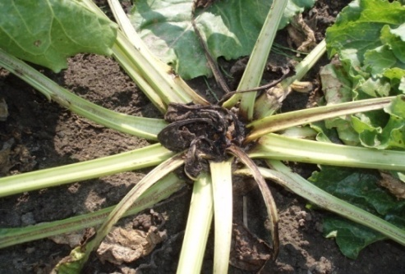
Первые признаки проявления борного голодания на отдельных полях сахарной свеклы были отмечены во второй декаде июня. Своевременно проведенные подкормки бором защитили посевы от поражения гнилью сердечка. В Минской, Гродненской, Могилевской и Брестской областях болезнь была обнаружена на 8-20% обследованных площадей. Распространенность заболевания колебалась от 1,3 до 2,0%.
Поражение свеклы гнилью сердечка в 2013 году будет зависеть от погодных условий в период интенсивного роста ботвы и корнеплодов и сроков применения борсодержащих удобрений. Учитывая высокий биологический потенциал урожайности сортов зарубежной селекции и высокую урожайность отечественных гибридов как сахарной, так и кормовой свеклы, некорневые подкормки бором и микроэлементами являются обязательным элементом в технологии выращивания этих культур.
Корнеед
Поражает свеклу в период от прорастания семян до образования второй пары настоящих листьев, т.е. до линьки корня. Возбудители болезни – грибы рр. Pythium, Aphanomyces, Fusarium, Alternaria сохраняются в почве, на растительных остатках и на околоплодниках семян.
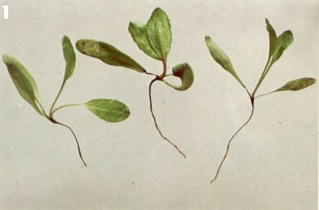
В условиях 2012 года корнеед проявился в Минской, Гродненской, и Брестской областях в среднем на 1-25% обследованной площади. Средневзвешенный процент распространенности заболевания колебался от 2% до 7,6%.
В 2013 году усиление развития корнееда можно ожидать на тяжелых по механическому составу почвах при их заплывании после обильных осадков или образовании почвенной корки, вследствие резкой смены влажной и сухой погоды, температурой почвы ниже +5°С в период всходов, а также уровнем агротехники, несбалансированностью питания.
Церкоспороз
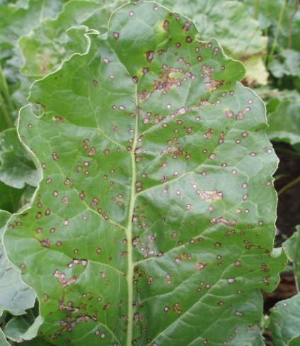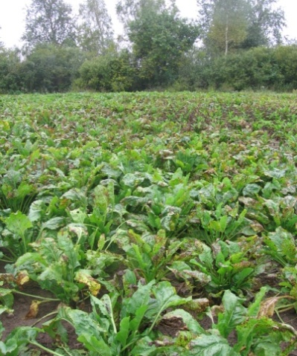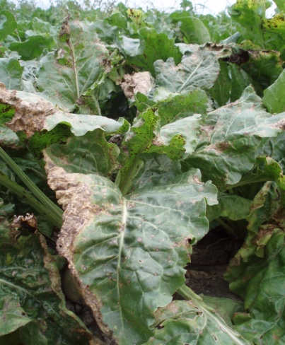
Погодные условия июня месяца благоприятствовали проявлению листовых пятнистостей. Июнь был дождливым. Дожди выпадали часто и большей частью носили ливневой характер, нередко отмечались сильные дожди, когда в течение полусуток выпадало более 15 мм. Число дней с количеством осадков 1 мм и более равнялось 10-19. За месяц на преобладающей части страны выпало 102-161 мм осадков, что соответствует 1,5-2 месячным нормам. Достаточные запасы влаги в почве на большинстве наблюдаемых полей, в сочетании с невысоким температурным режимом способствовали формированию урожая основных сельскохозяйственных культур, в т.ч. и сахарной свеклы.
В связи с этим, в условиях 2012 года было отмечено раннее проявление церкоспороза (I-II декада июля) в виде единичных пятен на листьях. Распространенность заболевания не превышала 1-5%. Болезнь не получила дальнейшего развития из-за сухой погоды июля. Во многих районах отмечался недобор осадков: в целом за месяц на преобладающей части республики суммарное количество осадков не превысило 31-60 мм, что соответствует 35-70% месячной нормы. В августе дожди носили кратковременный характер, на большей части территории республики выпало 61-127 мм осадков или 1-1,5 месячные нормы. Низкие запасы почвенной влаги осложняли условия для формирования урожая поздних сельскохозяйственных культур. На площадях с недостаточным увлажнением почвы отмечалось увядание растений и засыхание листьев кукурузы, сахарной свеклы, замедлился рост корнеплода. Кроме того, посевы сахарной свеклы в республике во II-III декадах июля были повсеместно обработаны фунгицидами. Обработка препаратами Рекс Дуо, КС; Абакусом, СЭ и др. с пролонгированным периодом действия позволила сдержать развитие болезни до I декады сентября. Обработка другими препаратами в отдельных хозяйствах была проведена двукратно.
В августе было поражено 62% обследованных площадей. Распространенность заболевания составила от 0,7 до 2,9%. К концу вегетации отмечалось нарастание болезни. Болезнь отмечалась уже на 96% площадей с процентом пораженных растений 0,1 - 84%.
Фомоз
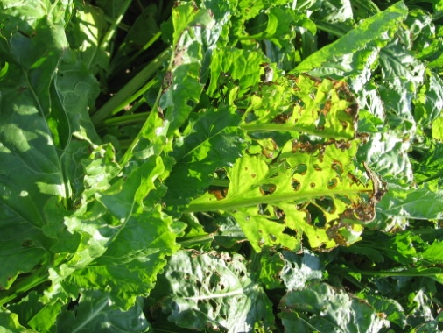
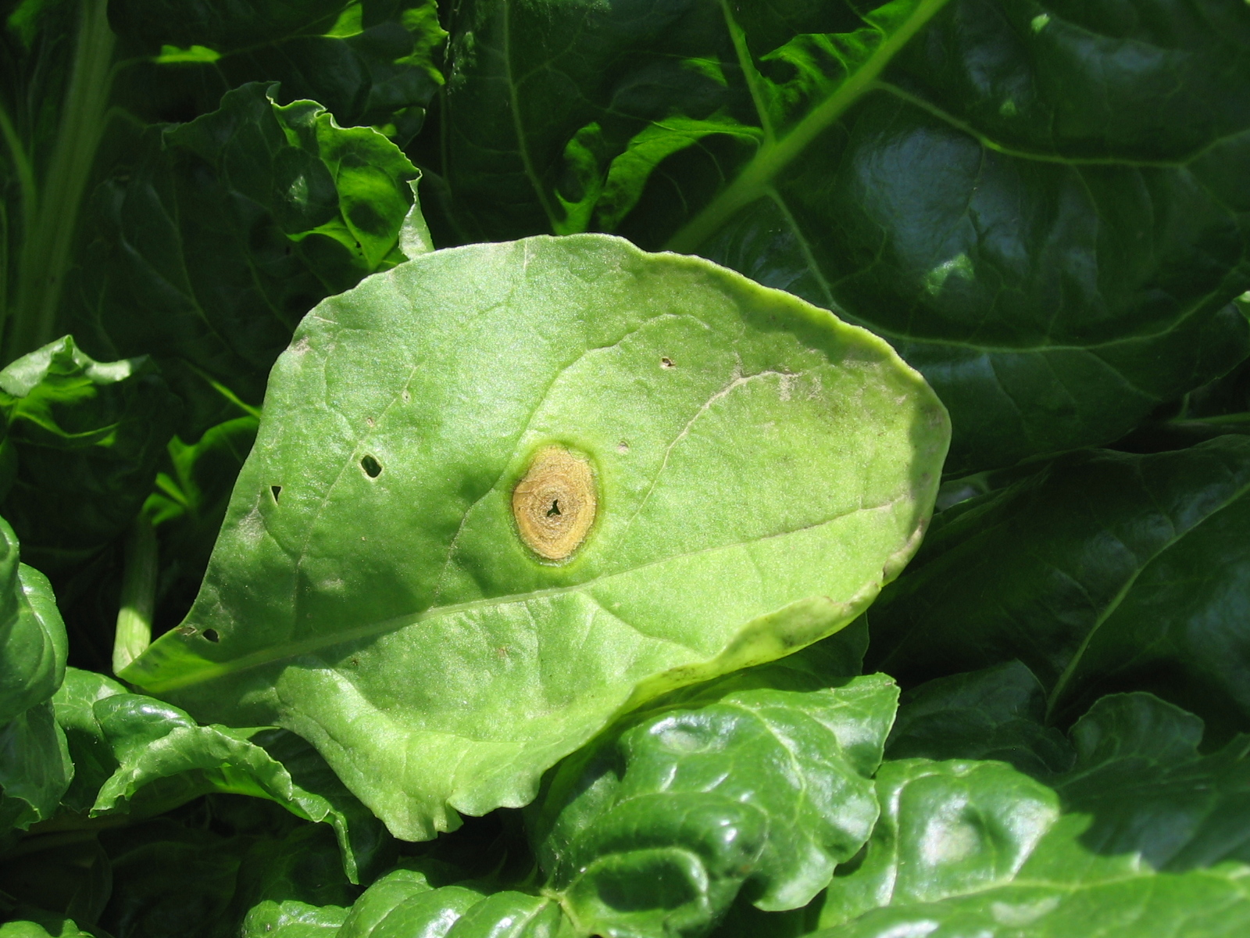

В условиях 2012 года первые симптомы проявления фомоза (Phoma betae Frank.) на отдельных полях зарегистрированы в I декаде августа. В условиях
2012 года первые симптомы проявления фомоза (Phoma betae Frank.) на отдельных полях зарегистрированы в I декаде августа. Фомоз был обнаружен на 27% обследованных площадей в Гродненской, на 28% в Брестской. По данным маршрутного обследования РУП «Институт защиты растений» в третьей декаде августа по Брестской области распространенность фомоза составила 0 - 29,0% с развитием болезни 0 – 2,0%; Минской – 0 – 10,9% и 0 – 2,1%, Гродненской – 0 – 16,7% и 0 – 2,1% соответственно.
Рамуляриоз
Рамуляриоз в вегетационном сезоне 2012 года широкого распространения не получил. В августе это заболевание было отмечено на 17% обследованных площадей в Гродненской и на 28% в Брестской области. Средневзвешенный процент распространенности составил 0,7-0,8.

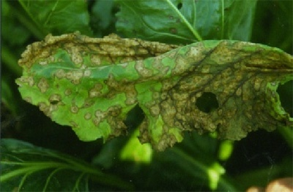

В сентябре месяце рамуляриоз проявился на 32% обследованных площадей в Гродненской и 64% в Брестской областях с депрессивным развитием.
Запас инфекции пятнистостей в зонах высокой концентрации посевов сахарной свеклы в севообороте достаточен, чтобы в 2013 году при наличии благоприятных погодных условий (температура воздуха 18-25°С в сочетании с влажностью воздуха 85-100%) вызвать умеренное развитие церкоспороза, рамуляриоза, фомоза. Фунгицидные обработки необходимо проводить при первых признаках появления пятнистостей.
В 2013 году необходимо планировать фунгицидные обработки на 50% площадей сахарной свёклы.

Сорные растения
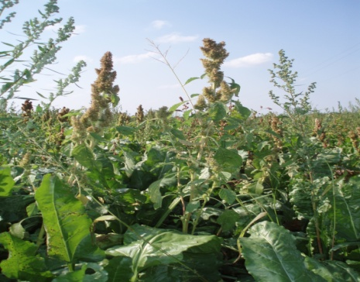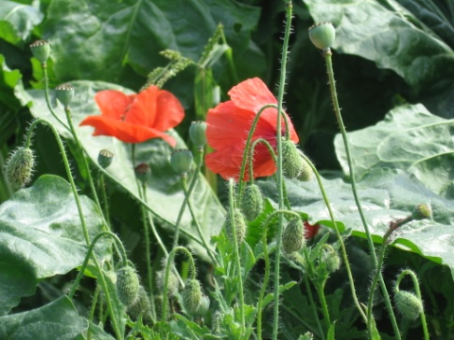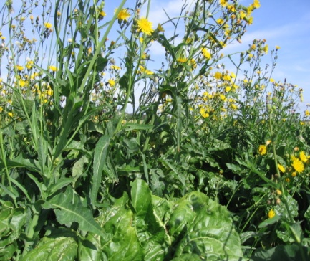
В результате мониторинга фитосанитарного состояния посевов сахарной свёклы отмечено, что наиболее часто встречается марь белая (Chenopodium album L.) – 1,5 шт./м²; немного меньшая численность проса куриного (Echinochloa crus-galli (L.) Pal.) – 0,6 шт./м², падалицы рапса, щирицы запрокинутой (Amaranthus retroflexus L.) и ромашки (трёхрёберника) непахучего (Matricaria perforate L.) – по 0,2 шт./м², горца шероховатого (Polygonum lapathifolium L.) и пырея ползучего (Agropyron repens (L.) Pal. Beauv.) – по 0,1 шт./м² и ст./м², соответственно; численность остальных видов сорняков была ниже 0,1 шт./м².
Однолетняя группа сорняков представлена 24 видами, 20 из них – двудольные. Многолетники представлены 8 корневищными и корнеотпрысковыми видами сорных растений, из них злаковые виды составляют 12,5%, двудольные – 87,5% (таблица 1). Наибольшее количество видов отмечено в Минской области – 21, в Брестской – 17, в Гродненской области – 13 видов.

Таблица 1 – Распространённость видов сорных растений в посевах сахарной свёклы (маршрутные обследования, 1996-2012 гг.)
 | Количество видов сорных растений по годам, шт.
 | 1996-2000 | 2001-2005 | 2006-2010 | 2011 | 2012
Всего видов: | 19 | 25 | 38 | 30 | 32
однолетних | 14 | 19 | 28 | 21 | 24
в т.ч. двудольных | 12 | 17 | 24 | 16 | 20
злаковых | 2 | 2 | 4 | 5 | 4
многолетних | 5 | 6 | 10 | 9 | 8
в т. ч. двудольных | 4 | 4 | 8 | 7 | 7
злаковых | 1 | 1 | 1 | 1 | 1
споровых | 0 | 1 | 1 | 1 | 0
Виды сорного ценоза относятся к 15 ботаническим семействам. При этом наиболее распространены и часто встречаются виды из семейств Астровые (Asteraceae), Капустные (Brassicacea), Мятликовые (Poaceae), Гречишные (Polygonaceae), Маревые – (Chenopodiaceae) и Гераниевые (Geraniaceae). К семейству Астровые принадлежит 6 видов сорных растений, к семейству Капустные – 5 видов, к семействам Мятликовые и Гречишные – по 4 вида, к семействам Маревые и Гераниевые – по 2 вида, к остальным семействам – по 1 виду. В среднем по республике в посевах сахарной свёклы произрастает 3,5 шт./м² сорных растений (таблица 2).

Таблица 2 – Численность сорных растений в посевах сахарной свёклы (маршрутные обследования, 1996-2012 гг.)
 | Численность сорных растений по годам, шт./м²
 | 1996-2000 | 2001-2005 | 2006-2010 | 2011 | 2012
Всего видов: | 366,0 | 32,8 | 17,1 | 15,0 | 3,5
однолетних | 281,0 | 26,8 | 13,1 | 13,3 | 3,2
в т.ч. двудольных | 246,0 | 22,3 | 9,4 | 10,7 | 2,5
злаковых | 35,0 | 4,5 | 3,7 | 2,6 | 0,7
многолетних | 85,0 | 6,0 | 4,0 | 1,7 | 0,3
в т. ч. двудольных | 28,0 | 1,5 | 1,0 | 0,9 | 0,2
злаковых | 57,0 | 4,0 | 2,9 | 0,7 | 0,1
споровых | 0 | 0,5 | 0,1 | 0,1 | 0
Порог вредоносности – 3-10 шт./м²
При этом численность однолетних видов составляет 3,2 шт./м², многолетних – 0,3 шт./м². Наибольшая засорённость отмечена в Брестской области – 4,1 шт./м², в Гродненской и Минской областях – по 3,2 шт./м². При этом имеются поля практически чистые от сорняков и поля с численностью сорняков 15-18 шт./м².
Анализируя данные по засорённости посевов сахарной свёклы можно сделать вывод, что в целом по республике за последние 12 лет она существенно снизилась. Однако пока на высоком уровне сохраняется засорённость марью белой, на отдельных полях – просом куриным, пыреем ползучим, щирицей запрокинутой, ромашкой (трёхрёберником) непахучим, горцем шероховатым. Из-за невыполнения комплекса агротехнических мероприятий увеличивается численность (кроме 2012 г.) падалицы рапса (с 0,08 шт./м² в 2006 году до 1,0 шт./м² в 2011 году). До 2001 году в посевах сахарной свёклы не встречалась фиалка полевая; начиная с 2003 года в посевах появились одуванчик лекарственный (Taraxacum officinale Web.) и вероника полевая (Veronica arvensis L.), а с 2004 и 2005 гг. – подмаренник цепкий и мята полевая, соответственно.
На 25-30% посевной площади сахарной свёклы необходимо предпосевное или довсходовое применение гербицидов почвенного действия (Голтикс, 70% КС или Фаворит 700 КС; Митрон, СК; Пилот, ВСК; Бетамитрон 700, СК; Ленацил, СП; Пирамин турбо, КС и их смеси), по всходам культуры - препаратов на основе фенмедифама и десмедифама. На 70-75% площадей планируется применение гербицидов только послевсходового действия (Виктор, СК; Бетанал прогресс ОФ, КЭ или Бетанал эксперт ОФ, КЭ; Кианит, КЭ; Бицепс гарант, КЭ; Бифор прогресс, КЭ; Ростсорн, КЭ; Бетарен экстра, КЭ; Бетаниум, КЭ; Максимум супер, КЭ; Лидер, КЭ; Бельведер форте, КС; Бетарен супер МД, МКЭ; Бетанал 22, КЭ или Бельведер, КС; Контакттвин, 191 КЭ; Бицепс, КЭ или Бетарен экспресс АМ, КЭ; Бетанал прогресс АМ, КЭ; Бифор эксперт, КЭ; Флирт, КС; Карибу, 50% с.п. + ПАВ Тренд 90 или Эффект, ВДГ + ПАВ Тоник; Кари-макс, СП + ПАВ Бит 90; Каре плюс, в.г. + ПАВ Талант; Трицепс, ВДГ (20+20+20 г/га) + 200 мл/га ПАВ Адью Ж; Кондор, ВДГ (30 г/га) + 200 мл/га ПАВ Сателит Ж) и смеси гербицидов бетанальной группы с препаратами почвенного действия (Голтикс, 70% КС или Фаворит 700 КС; Лавина, КС; Пилот, ВСК; Митрон, СК; Бетамитрон 700, СК; Тореро 500 КС; Пирамином турбо, КС; Ленацилом, СП) методом дробного применения в 3 срока с учётом фазы развития преобладающих видов сорных растений. При произрастании в посевах свёклы многолетних двудольных сорняков (бодяк полевой, осот полевой), видов ромашки и горца к указанным препаратам добавляется Лонтрел 300, ВР или Агрон, ВР; Лонтагро, ВР; Лорнет, ВР; Одиссей, ВР; Лонтрел гранд, ВДГ или Агрон гранд, ВДГ, а против злаковых сорняков (однолетних/многолетних) - Фюзилад форте, КЭ (0,75-1,0/1,5-2,0 л/га); Пантера, 4% к.э. (0,75-1,0/1,5-2,0 л/га); Таргет Супер, КЭ (0,9-1,0/1,75-2,0 л/га); Таргет Гипер, КЭ (0,2-0,3/0,4-0,5 л/га); Миура, КЭ (0,4-0,8/0,8-1,0 л/га); Скат, КЭ (0,75-1,0/1,0-1,5 л/га); Форвард, МКЭ (0,6-0,8/1,2-1,8 л/га); Легион, КЭ + ПАВ Хелпер (0,2-0,3 + 0,6-0,9 л/га ПАВ Хелпер / 0,7-1,0 + 2,1-3,0 л/га ПАВ Хелпер); Зеллек Супер, КЭ (0,5/1,0 л/га); Агросан, КЭ (1,0/2,0 л/га); Фурэкс, КЭ (0,6-0,9/1,4-1,9 л/га); Центурион, КЭ (0,2-0,3 + 0,6-0,9 л/га ПАВ Амиго / 0,5-0,7 + 1,5-2,1 л/га ПАВ Амиго); Фенова Экстра, ВЭ (0,5-0,75 л/га) – против однолетних злаковых сорняков; Селект, КЭ (1,6-1,8 л/га) – против многолетних злаковых сорняков и др.

Система защиты свёклы от вредителей, болезней и сорных растений
Из проводимых защитных мероприятий за последние годы при возделывании многих сельскохозяйственных культур больше внимания уделяют приемам по уничтожению сорных растений. Это вызвано тем, что поля в республике сильно засорены сорняками. Так, в зависимости от года исследований, в посевах сахарной свёклы перед уборкой произрастает 3,9-31,6 шт./м² сорняков, что в 1,3-10,5 раз выше порога вредоносности. Наиболее распространенными и вредоносными фитофагами сахарной свеклы являются: щелкуны (сем. Elateridae), свекловичная (Cassida nebulosa L.) и маревая (Cassida nоbilis L.) щитоноски, свекловичная минирующая муха (Pegomya hyoscyami Panz.), свекловичная, или бобовая, тля (Aphis fabae Scop.), свекловичные блошки (рр. Chaetocnema) и матовый мертвоед (Aclypea opaca L.) - в отдельные годы поврежденность растений достигает 100% со степенью повреждения 50 и даже 75%; из болезней – корнеед всходов, проявление которого отмечается ежегодно, церкоспороз (Cercospora beticola Sacc.), мучнистая роса (Erysiphe communis Grev. f. betae Jacz.), поясковая парша (Actiпоmyces scabies (Thaхter) Güssow, A. cretaceus (Kruger) Güssow, A. albus (Gasp.) Wol., A. violacera (Gasp.) Wol.) и гниль сердечка (борное голодание) - распространенность болезней колеблется по годам от 10 до 100% с развитием до 75%.
Производственной практикой доказано, что в защите посевов свёклы от вредных организмов основными и наиболее эффективными методами являются химические. При этом следует учитывать, что даже минимальные затраты на проведение защитных мероприятий оправдываются лишь при получении урожая корнеплодов в пределах 400 ц/га. В этой связи максимум внимания обращается на совершенствование химического метода с использованием нового ассортимента гербицидов, инсектицидов и фунгицидов.
Для снижения засорённости сахарной свёклы до пороговой изучена биологическая, хозяйственная и экономическая эффективность многих гербицидов и разработаны параметры оптимального их применения с учётом динамики формирования сорного ценоза, видового состава сорных растений, спектра действия препаратов, почвенных особенностей конкретного поля, погодных и других условий.
Основным способом защиты всходов свёклы от корнееда и вредителей в настоящее время является обработка семян фунгицидами и инсектицидами. Для определения целесообразности применения инсектицидов в послевсходовый период разработаны экономические пороги вредоносности (ЭПВ) доминантных видов фитофагов по фазам развития культуры в зависимости от густоты всходов. При первых признаках появления пятнистостей (церкоспороза, фомоза, рамуляриоза), проводят опрыскивание одним из рекомендованных фунгицидов. Нами установлено, что применение фунгицидов в период вегетации сахарной свеклы положительно влияет на сохранность корнеплодов в период хранения в кагатах. Система защиты сахарной (кормовой) свёклы от вредителей, болезней и сорных растений представлена в таблице 4.

Таблица 4 - Система защиты свёклы от вредителей, болезней и сорных растений
Срок проведения | Вредный организм | Условия и способы проведения защитных мероприятий | Препарат, норма расхода
Организа-ционно-хозяйствен-ные мероприятия | Возбудители болезней,  вредители  Возбудители болезней,  вредители | Для создания благоприятных фитосанитарных условий размещать свеклу после озимых на полях, имеющих рН не ниже 6,0. При насыщении севооборотов свеклой свыше 20% наиболее предпочтительны предшественники: озимые зерновые, зернобобовые, которые способствуют снижению поражённости растений корнеедом.  Для ограничения распространения болезней и вредителей соблюдать пространственную изоляцию, не менее 1 км между посевами свеклы первого года жизни и семенников, а также от участков прошлого года и индивидуальных огородов
После уборки предшественников | Многолетние сорняки, возбудители болезней, вредители | Лущение почвы, затем зяблевая вспашка  Внесение гербицидов после уборки предшественника по вегетирующим однолетним и многолетним сорнякам (при высоте пырея ползучего 10-15 см или в фазе 3-5 листьев, осота полевого и бодяка полевого в фазе розетки-стеблевания) и через 16-18 дней зяблевая вспашка | Не позднее сентября  Раундап, ВР; Пилараунд, 360 г/л. в.р.; Торнадо, ВР; Шквал, ВРК (4,0-6,0); Торнадо 500, ВР (2,0-4,0) и др.
Осенью и весной | Возбудители болезней, вредители | Для создания повышенной устойчивости к болезням и вредителям вносятся полные дозы органических и минеральных удобрений, сбалансированных по элементам питания (согласно картограммам почвы), на участках, бедных бором, внесение борсодержащих удобрений | Борные удобрения (1,8-2,0 кг по д.в. бора)
Заблаговременно (за 1 месяц), но не позднее, чем за 2 недели до посева | Комплекс вредных организмов | В борьбе с семенной инфекцией и почвообитающими и наземными вредителями, если семена не обработаны заводским способом, их протравливают с увлажнением (15 л/т) одним из препаратов | ТМТД, ВСК (10 кг/т); с добавлением одного из инсектицидов: Гаучо, КС или Агровиталь, КС; Аульсаль, КС; Койот, КС; Нуприд 600, КС (90 г на 1 пос. ед.); Командор, ВРК (7,0 л/т); Монтур форте, КС (0,1 л на 1 пос. ед.); Форс магна, КС (0,075 л на 1 пос. ед.); Пончо Бета, КС (0,075-0,15 л на 1 пос. ед.); Сидоприд, ТКС (90 г/ посевную единицу), ЖКУ (3,0 л/т), борная кислота (0,5 кг/т), Эмистим С (15 мл/т); Иншур перформ, КС (0,5 л/т)
Весной (при первой возможности выезда в поле) | Сорняки | Для закрытия влаги, уничтожения ранних всходов сорняков весеннее боронование или культивация в агрегате с боронованием
До посева,  до всходов культуры | Однолетние двудольные и некоторые  злаковые сорняки | Предпосевное или довсходовое опрыскивание почвы гербицидами в зависимости от почвенных особенностей конкретного поля, погодных и других условий  То же | Голтикс,70% КС или Фаворит 700 КС; Лавина, КС; Пилот, ВСК; Митрон, СК; Бетамитрон 700, СК (5,0–6,0 л/га); Бурекс 430 CЦ, СК (5,0-7,5 л/га); Пирамин турбо, КС (4,0–5,0 л/га)  Дуал Голд, КЭ (1,6 л/га)
В период сева | Корнеед, вредители | Для уменьшения повреждения вредителями и поражения болезнями сев производить только районированными сортами, на оптимальную глубину (2-3 см) при температуре почвы на глубине 8-10 см 5-6⁰С
До всходов  культуры | Однолетние двудольные сорные растения | Опрыскивание почвы при комбинированном применении гербицидов | Голтикс,70% КС; Фаворит 700 КС; Пилот, ВСК; Митрон, СК; Бетамитрон 700, СК; Пирамин турбо, КС в нормах расхода 2,0–3,0 л/га; Флирт, КС (5,0 л/га)
 | Однолетние двудольные и некоторые злаковые сорняки | Однократное опрыскивание посевов свёклы | Этосат 500 КС (2,0 л/га)
Всходы – 1 пара настоящих листьев | Свекловичная блоха, матовый мертвоед, свекловичная щитоноска | При численности вредителей на уровне или выше ЭПВ | Фастак, КЭ. (0,1 л/га); Каратэ зеон, МКС (0,15 л/га); Би-58 новый, КЭ (0,5-1,0 л/га); Вантекс 60, МКС (0,07 л/га), Фаскорд, КЭ (0,1 л/га)
После всходов свеклы | Однолетние двудольные и некоторые однолетние злаковые | Дробное послевсходовое опрыскивание посевов свёклы в фазу семядольных листьев однолетних двудольных сорных растений в 3 срока по мере их появления | Виктор, СК; Бетанал прогресс ОФ, КЭ или Бетанал эксперт ОФ, КЭ; Кианит, КЭ; Бицепс гарант, КЭ; Бифор прогресс, КЭ; Ростсорн, КЭ; Бетарен экстра, КЭ; Бетаниум, КЭ; Битекс КЭ; Максимум супер, КЭ; Лидер, КЭ (1,0+1,0+1,0 л/га); Бельведер форте, КС (0,7+0,7+0,7 л/га); Бетарен супер МД, МКЭ ((1,0-1,2)+(1,0-1,2)+(1,0-1,2));Бетанал 22, КЭ или Бельведер, КС (1,0+1,0+1,0 л/га); Контакттвин, 191 КЭ (1,5+2,0+2,0 л/га); Бицепс, КЭ или Бетарен экспресс АМ, КЭ; Бетанал прогресс ОФ, КЭ; Бифор эксперт, КЭ (1,5+1,5+1,5 л/га); Бифор, КЭ ((1,5-2,0)+ (1,5-2,0)+(1,5-2,0)); Бетанал 22, КЭ (2,0+2,0+2,0 л/га); Голтикс,70% КС или Фаворит 700 КС; Лавина, КС; Пилот, ВСК; Митрон, СК; Бетамитрон 700, СК (1,5+1,5+1,5 л/га); Тореро 500 КС (2,0+2,0+2,0 л/га); Флирт, КС (1,25+1,5+2,0 л/га); Карибу, 50% с.п. (30 г/га) + 200 мл ПАВ Тренд 90 при каждой обработке или Кари-макс, СП (30 г/га) + 200 мл ПАВ Бит 90; Каре плюс, в.г. (30 г/га) + 200 мл /га ПАВ Талант; Эффект, ВДГ (30 г/га) + 200 мл ПАВ Тоник; Трицепс, ВДГ (20 г/га) + 200 мл/га ПАВ Адью Ж; Кондор, ВДГ (30 г/га) + 200 мл/га ПАВ Сателит Ж или смеси этих гербицидов с Голтиксом, КС; Фаворитом 700 КС; Лавиной, КС; Пилотом, ВСК; Митроном, СК; Бетамитроном 700, СК; Тореро 500 КС; Пирамином турбо, КС в нормах 1,0-2,0 л/га или Ленацилом, СП (0,4 кг/га)
После всходов свеклы | Многолетние и некоторые однолетние двудольные сорняки | Опрыскивание посевов свёклы против видов ромашки, горца и осота | Лонтрел 300, ВР или Агрон, ВР; Лонтагро, ВР; Лорнет, ВР; Одиссей, ВР; Лонтрел гранд, ВДГ или Агрон гранд, ВДГ (0,12-0,2 кг/га), Хакер, ВРГ (0,12-0,2 кг/га). Возможны баковые смеси с гербицидами, применяемыми против однолетних двудольных сорняков
 | Злаковые сорняки | Опрыскивание посевов в фазу 2-4 листьев у однолетних злаковых сорняков, 3-5 листьев (высота 10-15 см) у пырея ползучего | Фюзилад форте, КЭ (0,75-1,0/1,5-2,0 л/га); Пантера, 4% к.э. (0,75-1,0/1,5-2,0 л/га); Таргет Супер, КЭ (0,9-1,0/1,75-2,0 л/га); Таргет Гипер, КЭ (0,2-0,3/0,4-0,5 л/га); Миура, КЭ (0,4-0,8/0,8-1,0 л/га); Скат, КЭ (0,75-1,0/1,0-1,5 л/га);Форвард, МКЭ (0,6-0,8/1,2-1,8 л/га); Легион, КЭ + Пав Хелпер (0,2-0,3 + 0,6-0,9 л/га ПАВ Хелпер / 0,7-1,0 + 2,1-3,0 л/га ПАВ Хелпер); Зеллек Супер, КЭ (0,5/1,0 л/га); Агросан, КЭ (1,0/2,0 л/га); Фурекс, КЭ (0,6-0,9/1,4-1,9 л/га); Центурион, КЭ (0,2-0,3 + 0,6-0,9 л/га ПАВ Амиго / 0,5-0,7 + 1,5-2,1 л/га ПАВ Амиго); Фенова Экстра, ВЭ (0,5-0,75 л/га) – против однолетних злаковых сорняков; Селект, КЭ (1,6-1,8 л/га) – против многолетних злаковых сорняков и др.
В период вегетации свеклы | Повышение урожайности | Опрыскивание растений в фазу смыкания рядков | Ростмомент, ВГ (2,5 кг/га)
 | Свекловичная муха | При численности мухи на уровне или выше ЭПВ проводятся обработки инсектицидами | Би-58 новый, КЭ (0,5-1,0 л/га); Фастак, КЭ (0,1 л/га); Вантекс 60, МКС (0,07 л/га); Фуфанон, КЭ (1,0-1,2 л/га)
 | Свекловичная тля | При 5% заселении растений проводят краевые, а при 15% заселении – сплошные обработки посевов инсектицидами | Би-58 новый, КЭ (0,5-1,0 л/га); Каратэ, КЭ (0,15 л/га); Каратэ зеон, МКС (0,15 л/га); Пиринекс, супер, КЭ (1,5-2л/га); Рогор-С, КЭ (0,5-1,0 л/га)
 | Совки | В период массовогоотрождения совок при численности на уровне ЭПВ | Золон, КЭ; Арриво, КЭ
 | Луговой мотылек | В период массового отрождения гусениц при численности на уровне ЭПВ | Децис, КЭ (0,25-0,5 л/га); Децис профи, ВДГ (0,05-0,1 л/га)
В период вегетации свеклы | Гниль сердечка, сухая гниль | Для ликвидации дефицита бора в почве и предупреждения появления гнили сердечка и сухой гнили корнеплодов | Борная кислота, 17% с.п. перед смыканием междурядий (2,0-3,0 кг/га) и через месяц (август) – (2,0-3,0 кг/га), жидкие микроудобрения в хелатной форме: Адоб бор, Эколист моно бор, Солюбор ДФ, составы удобрительные Свекла-1 и Свекла-2
 | Церкоспороз, рамуляриоз, фомоз, мучнистая роса  пероноспороз, ржавчина | При появлении первых признаков пятнистостей (сахарная свёкла) | Амистар экстра, СК (0,6 л/га), Альто супер, КЭ (0,5-0,75 л/га); Рекс Дуо, КС (0,5 л/га); Феразим, КС (0,6-0,8 л/га); Абакус, СЭ (1,25-1,5 л/га); Импакт, СК (0,5-1,0 л/га); Бампер супер 490 КЭ (0,8-1,0 л/га); Трайдекс (Пенкоцеб), ВДГ (1,6-1,7 л/га); Рекс С, КС (0,75 л/га); Скор, КЭ (0,4 л/га); Страйк, КС (0,25-0,5 л/га); Харизма, КЭ (0,8-1,0 л/га), Эхион, КЭ (0,75-1,0); Алиот, КЭ (0,5-0,75 л/га); Гритоль экстра, КЭ (0,8-1,0 л/га); Импакт эксклюзив, СК (0,5 л/га); Понезим, КС (0,6-0,8 л/га); Титул 390, ККР (0,26 л/га); Алерт С, СЭ (0,6-0,8 л/га), Менара, КЭ (0,4-0,5 л/га); Абаронца, СК (0,25-0,5 л/га); Прозаро, КЭ (0,6-0,8 л/га); Страж, КС (0,5 л/га); Абсолют, КЭ (0,75-1); Азофос модифицированный, 50% к.с. (4,0 л/га) – на столовой свёкле
В период уборки | Кагатная гниль | Снижение механического повреждения корнеплодов, защита их от привяливания и подмораживания, максимальная механизация уборки, проведение ее в течение 20 дней с раздельной уборкой ботвы и корней поточным или поточно-перевалочным способом | Соблюдение технологических требований при проведении всех мероприятий
После уборки | Сорняки, вредители,  болезни | Для уничтожения вредных организмов проводить тщательную очистку полей от растительных остатков и перепашку после уборки свеклы плугом с предплужником | Выполнение агротехнических требований
В период хранения | Кагатная гниль |  | Для снижения поражения корней в кагатах правильное регулирование температуры (+1..+3⁰С), ежедневный контроль за состоянием корнеплодов в кагатах

ВРЕДИТЕЛИ И БОЛЕЗНИ КРЕСТОЦВЕТНЫХ КУЛЬТУР

В 2012 году, как и в предыдущие годы, посевам озимого и ярового рапса опасность представляли крестоцветные блошки, рапсовый цветоед, стеблевой и семенной скрытнохоботники, капустный комарик
Повышенный температурный режим апреля с низким количеством осадков, повлиял на более раннее заселение рапсового цветоеда (Meligethes aeneus.F.).
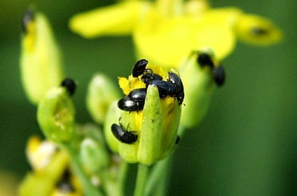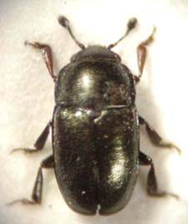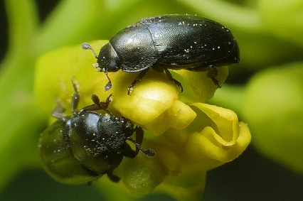
В южных регионах республики заселение посевов озимого рапса цветоедом началась в конце второй декады апреля, численность колебалась 3,1-6,7 жуков на растение, при 35-95% заселении. В остальных регионах рапсовый цветоед был распространен на 28-94% обследованных площадей как озимого, так и ярового рапса. Численность его составляла от 1 до 25 особей на растение (средняя численность 2-7 жука на растение). Обработки инсектицидами проводились на большинстве посевов крестоцветных культур, эффективность которых составляла 79-99%.
В 2013 году численность и вредоносность рапсового цветоеда будет высокой при условии благоприятной перезимовки жуков, сухой, жаркой погоды в период бутонизации озимого и ярового рапса.
Крестоцветные блошки
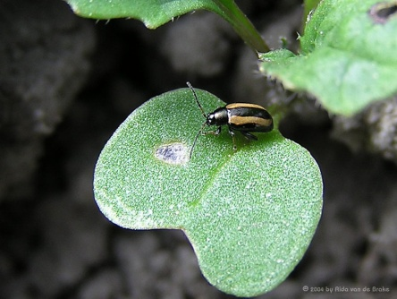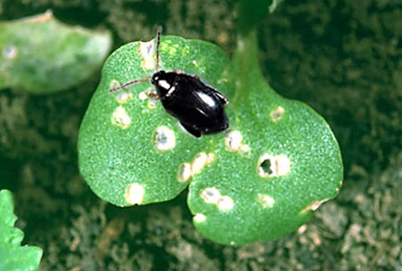
Были распространены на 19-100% площадей яровых крестоцветных культур (в 2011 году – 75%), численность их составляла 0,1-13,0 экз на растение. Поврежденность растений составила 14,0%.
В 2013 году численность и вредоносность крестоцветных блошек будет определятся погодными условиями весны: при сухой, жаркой погоде в период появления всходов крестоцветных культур численность и вредоносность сохраниться высокой на посевах, высеянных непротравленными инсектицидным протравителем семенами.
Стеблевой капустный скрытнохоботник
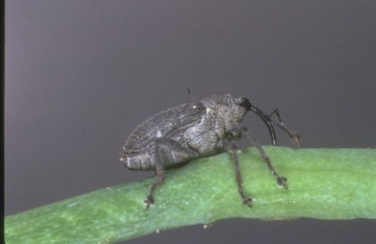
В текущем году на посевах озимого рапса заселение данным вредителем было значительно выше прошлогоднего (5-68%). Численность стеблевого скрытнохоботника была выше пороговой на отдельных площадях в Брестской, Гродненской и Минской и Могилевской областях. В результате анализа растений на поврежденность установлено: в Южной 27%, Центральной 29%, Северной зоне 13,3%, поврежденных растений личинками стеблевого капустного и большого рапсового скрытнохоботников. Повышение численности стеблевых скрытнохоботников планируется, при условии хорошей перезимовки в тех хозяйствах, в которых ранней весной не проводятся профилактические краевые обработки инсектицидами.
Семенной скрытнохоботник
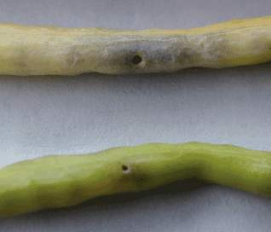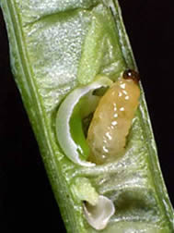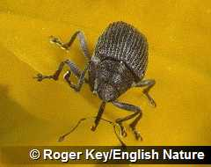
Появился в конце апреля начале мая, однако массовое развитие началось в конце первой начале второй декады мая, при повышении температуры. Средняя численность его колебалась от 3,4 в южной, 2,1 центральной и 2 жуков/раст., северной зоне. Процент поврежденных стручков по зонам составил: 28,3%, 24,5% и 18,6%, соответственно.
Капустный стручковый комарик
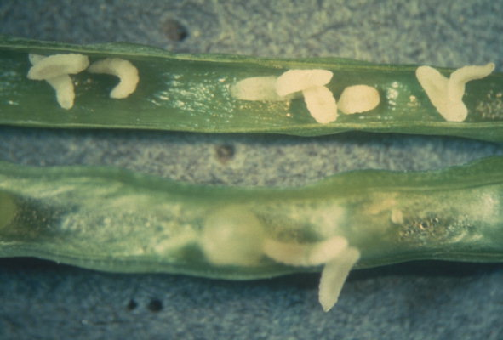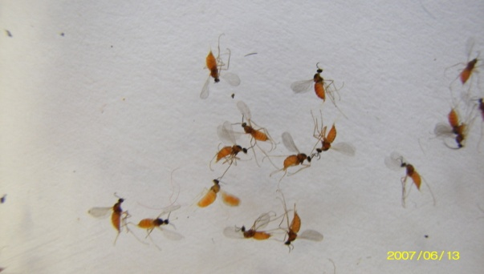
В текущем году, как и в предыдущем, посевы озимого и ярового рапса повреждались данным вредителем. Повреждение стручков озимого рапса личинками данного вредителя в среднем по зонам составило 14,9% в южной, 12,4% в центральной и 9,2% в северной зоне. На посевах, где проводились химзащитные мероприятия и вносились микроэлементы, данные вредители экономического значения не имели.
В 2013 году при благоприятных условиях вредитель будет представлять опасность, поэтому необходимо планировать проведение защитных.

Озимый рапс в период перезимовки поражается корневыми гнилями и снежной плесенью. Возбудителем корневых гнилей является Fusarium avenaceum (Fr.) Sacc. Чаще всего первоначальное загнивание происходит в зоне роста корня и, продвигаясь выше, вызывает загнивание всего корня. В начале вегетации весной растения рапса, пораженные корневой гнилью, визуально отличаются от здоровых растений тем, что теряют тургор, желтеют и легко выдергиваются из почвы. Весной в почве много влаги, и поэтому болезнь протекает по типу мокрой гнили. В этом случае пораженная ткань влажная, темно-коричневого цвета, граница со здоровой тканью расплывчатая. На пораженных участках корня виден светлый мицелий возбудителя. При подсыхании пораженные корни имеют трухлявый вид.
Пораженность озимого рапса корневыми гнилями отмечалась только в Витебской, Минской и Могилевской области в пределах 1-18%.
Инфекция F. avenaceum сохраняется в почве и на растительных остатках. Поражаются корневыми гнилями ослабленные растения.
Снежная плесень - повсеместно распространенное заболевание озимого рапса в Беларуси. Возбудителями этого заболевания являются: Fusarium nivale (Fr.), Typhula incarnata Jasch. ex Fr., Sclerotinia trifoliorum Eriksson. Перечисленные грибы поражают озимый рапс с осени, но визуально диагностировать нужно рано весной после схода снега. В это время можно четко определить, каким возбудителем вызвано заболевание.
В случае, когда заболевание вызвано грибом F. nivale, пораженные растения озимого рапса после схода снега как бы приклеены к почве грязно-белым, иногда розоватым, хлопьевидным мицелием.
Растения рапса, пораженные T. incarnata (при высоком снежном покрове зимой), в первые 5-7 суток после схода покрыты ватообразным, кремовато-светлым, обволакивающим мицелием, на котором образуются многочисленные округлые, мелкие (величиной до 3 мм), темно-коричневые склероции.
При поражении S. trifoliorum погибшие растения покрыты белым мицелием, на котором образуются округлые или продолговатые черные склероции размером до 1см.
Поражение посевов озимого рапса снежной плесенью отмечено в хозяйствах Миорского и Городокского районов Витебской области в пределах 2%.
Вероятность поражения посевов озимого рапса снежной плесенью и корневой гнилью в 2013 году очень велика из-за следующих факторов: снежный покров сформировался на не промерзшей почве и имеет высоту до 1м; в зимний период наблюдаются оттепели, способствующие образованию ледяной корки, что отрицательно влияет на посевы озимого рапса.
Повсеместно распространенными болезнями озимого рапса в период вегетации были: альтернариоз (Alternaria brassicae Sacc, A. brassicicola Wilts.), склеротиниоз (Sclerotinia sclerotiorum (Lib.) de Bary.), фузариозное увядание (F. oxysporum f. brassicae (Schlecht.) и серая гниль (Botrytis cinerea (Fr.). Распространение и развитие болезней на озимом рапсе, в зависимости от агроклиматической зоны, имело различный характер.
Альтернариоз
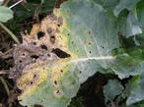
Погодные условия 2012 года были благоприятны для распространения альтернариоза в посевах рапса во всех агроклиматических зонах республики. Первые признаки заболевания на стручках были отмечены на начальном этапе образования стручков с высокой динамикой развития. Средневзвешенный процент развития альтернариоза в южной зоне республики носил умеренный характер и составлял 39,5%, в центральной и северной – эпифитотийный - 72,8 и 75,3%, соответственно
На яровом рапсе развитие альтернариоза к периоду созревания составляло в среднем 2-3%.
Развитие альтернариоза на озимом и яровом рапсе в 2013 году будет определяться гидротермическими факторами в период вегетации культуры.
Склеротиниоз (Sclerotinia sclerotiorum (Lib.) de Bary.)
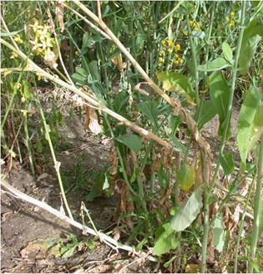
Повсеместно распространенное заболевание озимого и ярового рапса в условиях Беларуси. Заболевание очень вредоносно при поражении главного стебля в период цветения-формирования стручков. Растения рапса, пораженные S. sclerotiorum в этот период, семян не образуют. При более поздних сроках поражения формируются щуплые семена с низкими посевными и техническими качествами. Масса 1000 семян снижается на 20-60%, масличность – более чем на 20%.
Серая гниль
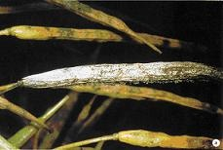
Конидиальная стадия - Botrytis cinerea (Fr.), сумчатая – Botryotinia fuckeliana (D.B.) Whet. Заболевание распространено повсеместно.
Серая гниль интенсивно развивается во влажную погоду, поражая все органы растения рапса. Пораженные участки имеют вид бурых, водянистых пятен произвольной формы, покрытых серым пушистым мицелием возбудителя. В сухую погоду пораженная ткань растения высыхает и становится свело-серой. На зеленых стручках серая гниль проявляется в виде осветления стручка. Во влажную погоду пораженные стручки покрываются серым налетом, при подсыхании – растрескиваются. На пораженных органах растения рапса образуются черные, мелкие склероции.
В 2012 году распространение серой гнили носило депрессивный характер. Средневзвешенный процент распространения серой гнили в южной зоне составлял 0,5%, центральной – 1,2%, северной – 1,5%. Поражение посевов озимого рапса фузариозным увяданием во всех агроклиматических зонах было в пределах 14,3- 18,5%.
Распространение болезней в посевах озимого и ярового рапса в 2013 году будет определяться погодными условиями в период вегетации данных культур и своевременностью проведения фунгицидных обработок.
В результате маршрутного обследования, сотрудниками РУП «Институт защиты растений» было выявлено, что наиболее часто в посевах озимого рапса встречаются: фиалка полевая, звездчатка средняя, пырей ползучий, дрема белая, горец вьюнковый, ромашка непахучая и другие виды сорных растений, которые отражены в таблице 1.

Таблица 1 – Встречаемость видов сорных растений в посевах озимого рапса (маршрутное обследование, 2011-2012 гг.)
Виды сорных растений | Встречаемость сорных растений в посевах озимого рапса, %
 | 2011 г | 2012 г
Фиалка полевая | ххх | хх
Звездчатка средняя | х | хх
Пырей ползучий | хх | хх
Дрема белая | хх | хх
Горец вьюнковый | х | хх
Ромашка непахучая | хх | хх
Василек синий | хх | х
Горец птичий | х | х
Незабудка полевая | х | х
Марь белая | хх | х
Мятлик однолетний | - | х
Просо куриное | х | х
Сушеница болотная | - | х
Подмаренник цепкий | х | х
Вероника полевая | - | -
Горец шероховатый | - | х
Кривоцвет полевой | - | х
Мелколепестник канадский | - | х
Осот желтый | х | х
Осот розовый | х | х
Яснотка пурпурная | - | х
Пупавка полевая | - | х
Пастушья сумка | х | -
Ярутка полевая | х | -
Пикульник обыкновенный | х | -
Примечания: ххх – встречаемость сорных растений на 75-100% полей, хх – встречаемость на 30-74% полей, х – до 30% полей.
Перед уборкой урожая засоренность посевов озимого рапса двудольными сорными растениями в среднем по республике составляла 33,7 шт./м² сорных растений. При этом численность однолетних видов составляла 13,5 шт./м² (40%), многолетних – 20,2 шт./м² (60 %). Анализируя данные по засоренности посевов озимого рапса можно сделать вывод, что в 2012 году она существенно снизилась благодаря применению новых гербицидов и увеличению объемов применения глифосатсодержащих гербицидов в нормах более 5 л/га, применяемых осенью при подготовке почвы и выполнению агротехнических приемов на более высоком уровне (таблица 2).

Таблица 2 – Численность сорных растений в посевах озимого рапса перед уборкой (маршрутное обследование, 2011-2012 гг.)
 | Численность сорных растений, шт./м²
 | 2011 г | 2012 г
Всего сорняков: | 68,1 | 33,7
однолетних | 23,8 | 13,5
в т.ч. двудольных | 23,8 | 9,5
злаковых | 0 | 4
многолетних | 44,3 | 20,2
в т.ч. двудольных | 11,1 | 3,5
злаковых | 33,2 | 16,7
В результате мониторинга фитосанитарного состояния озимого рапса (в осенний период) отмечено, что численность двудольных сорных растений по сравнению с 2011 годом снизилась: в северной зоне на 36,2%, центральной – 42,7% и южной – 7,7%.
Для прополки озимого рапса необходимо на 80% полей планировать довсходовое применение Нимбуса, Бутизана 400, Колзора трио, Калифа мега, Султана 50, Кардинала 500, Сириуса, Метазы 500, Теридокса, Калифа, при произрастании в посевах подмаренника цепкого - Бутизана стар, Сириуса, Султана топ. На остальной площади можно использовать гербициды по всходам сорняков (Бутизан 400, Бутизан стар, Султан, Кардинал, Сириус, Султан топ, Метаза). При доминировании в семенных посевах рапса видов осота и горца, т.е. сорняков устойчивых к выше указанным гербицидам, рекомендуется послевсходовое применение одного из гербицидов: Лонтрел 300, Лонтрел гранд, Лорнет, при произрастании в посевах подмаренника цепкого использовать гербицид Галера или Галера супер. При применении Трефлана, который не действует на ромашку непахучую, возможно комбинирование допосевного внесения Трефлана - 5,0 л/га и внесение Лонтрела - 0,3 л/га или его аналогов в фазе 3-4 настоящих листьев у рапса. При необходимости в борьбе со злаковыми сорняками целесообразно применение Форварда, Феновы экстра, Агросана, Арамо 45, Таргета супер, Зеллека супер, Ската, Фюзилада форте, Пантеры, Миуры или Тайфуна.

Экономические пороги вредоносности вредных организмов на рапсе

Вредные  организмы | Фаза развития культуры | Единица  измерения | Экономические пороги вредоносности
Крестоцветные блошки | всходы | жуков на кв. м. | 4-6
Рапсовый цветоед | Бутонизация | жуков на растение | 3-5
Стеблевой капустный скрытнохоботник | стеблевание –  начало бутонизации | жуков на 25 растений | 6
Рапсовый пилильщик | 3-4 листа (лето, осень) | ложногусениц на растение | 1-2 при 10% заселении растений
Склеротиниоз,  альтернариоз, серая гниль, фомоз и др. | середина цветения  конец цветения – фаза зеленого стручка |  | при благоприятном гидротермическом режиме для развития болезни
Семенной капустный скрытнохоботник | бутонизация – начало  цветения | жуков на 25 растений | 4
Стручковый комарик | начало цветения | особей на растение | 1

СИСТЕМА МЕРОПРИЯТИЙ ПО ЗАЩИТЕ ЯРОВОГО И ОЗИМОГО РАПСА
Срок проведения | Вредный организм | Условия и способы проведения защитных мероприятий | Препарат, норма расхода
При составлении плана сева | Грибные и бактериальные болезни, вредители | Наличие на участке запаса вредителей и возбудителей заболеваний. Не размещать в свекловичных севооборотах. Возвращение на поле после крестоцветных культур не ранее, чем через 4-5 лет. Соблюдение пространственной изоляции от посевов крестоцветных культур не менее 1 км
Заблаговременно, но не позднее, чем за 2 недели до сева | Семенная и почвенная инфекции болезней (пероноспороз, альтернариоз, черная ножка и др.) | Протравливание семян суспензией препарата (10 л рабочей жидкости на 1 т семян) | Кинто Дуо, ТК (2,5 л/т); ТМТД, ВСК (6,0 л/т); Витарос, ВСК (2,5 л/т); Винцит фортэ, КС (1,25 г/л); Тебу 60, МЭ (0,5 л/т); Виннер, КС (2,0 л/т); Скарлет, МЭ (0,3 – 0.4 л/т)
 | Семенная и почвенная инфекция болезней, вредители всходов | Инкрустация семян в герметичных протравливателях типа «Хеге-11» и др. | Круйзер рапс, СК (11,0 – 15,0 л/т); Пикус, КС (5,5 – 6,5 л/т); Нуприд 600, КС (4-5 л/т); Феразим, КС (1,5 л/т) (яр. рапс), Табу, ВСК (6-7 л/т) (яр. рапс)
До всходов культуры | Однолетние двудольные и злаковые сорняки  Яровые крестоцветные (редька дикая, сурепка обыкновенная, горчица полевая, пастушья сумка, ярутка полевая) в том числе и др. однолетние двудольные и злаковые | Опрыскивание почвы до всходов культуры  Опрыскивание в фазу 2-4 настоящих листьев у ярового рапса CL (гибриды рапса Clearfild, устойчивые к гербициду) | Бутизан стар, КС (1,5-2 л/га); Бутизан 400, КС (1,5-2); Теридокс, КЭ (2-2,5 л/га); Султан 50, КС (1,2-1,8 л/га); Сириус, КС (1,5-2 л/га); Метаза 500 КС (1,2-1,8 л/га); Кардинал 500 КС 1,2-1,8 л/га); Трофи 90, КЭ (1-1,3 л/га); Пионер, КЭ (1-1,5 л/га); Хариус, КЭ (1-1,3 л/га); Рапсан, КЭ (1-1,3 л/га), Ладон, КЭ (1-1,3 л/га); Стантер, КЭ (1-1,3 л/га) (яр. рапс); Спарк, КЭ (1-1,3 л/га); Харнес, КЭ (1-1,5 л/га); Хломекс, КЭ (0,15 л/га)  Нимбус, КС (1,5-1,8 л/га) – озимый рапс; Клоцет, КЭ (1,1-1,3 л/га)  Нопасаран, КС (1-1,2 л/га+1-1,2) ПАВ Даш.
Фаза всходов | Крестоцветные блошки | При наличии 4-6 жуков на 1 м². Опрыскивание растений | Авант, КС (0,17 – 0,2 л/га); Альтерр, КЭ (0,1 – 0,15 л/га); Борей, СК (0,1 л/га); Брейк, МЭ (0,06 – 0,07 л/га); Вантекс 60, МКС (0,06 – 0,08 л/га); Децис профи, ВДГ (0,03 л/га); Кайзо, ВГ (0,1 – 0,15 л/га); Кинмикс, КЭ (0,2 – 0,3 л/га); Нурелл – Д, КЭ (0,5 – 1 л/га); Роталаз, КЭ (0,1 – 0,15 л/га); Суми альфа, КЭ (0,2 – 0,3 л/га); Сэмпай, КЭ (0,2 – 0,3 л/га); Фаскорд, КЭ (0,1 – 0,15 л/га); Фастак, КЭ (0,1 – 0,15 л/га)  Данадим эксперт, КЭ (0,8 – 1 л/га), Рогор – С, КЭ (1,0 л/га), Нурелл – Д, КЭ (0,5 л/га), Тарзан, ВЭ (0,07 л/га); – яровой рапс.
Фаза семядольных листьев у сорняков | Однолетние двудольные и злаковые сорняки | Опрыскивание по всходам культуры в фазу семядольных листьев сорняков | Бутизан 400, КС (1,75–2 л/га); Бутизан стар, КС (1,5-1,7 л/га) – озимый рапс; Султан 50, КС (1,2-1,8 л/га); Сириус, КС (1,5-2 л/га); Кардинал 500, КС (1,2-1,8 л/га); Метаза 500 КС (1,2-1,8 л/га)
Фаза 3-4листа у рапса | Виды осота, ромашки, горцев  подмаренник цепкий и др. двудольные | Опрыскивание посевов в фазу 3-4 листьев культуры и до появления бутонов у рапса | Лонтрел 300, ВР (0,3-0,4 л/га);  Агрон, ВР (0,3-0,4 л/га); Лонтрел гранд, ВДГ (0,12-0,16 кг/га); Лорнет, ВР (0,3-0,4л/га)  Галера супер 364, ВР (0,2-0,3 л/га)
В фазе 2-4 листьев однолетних сорняков | Однолетние злаковые сорняки | Опрыскивание в фазу 2-4 листьев однолетних злаковых сорняков | Арамо 45, к.э.(1 – 1,5 л/га); Форвард, МКЭ (0,6 – 0,8 л/га); Агросан, КЭ (1 л/га); Таргет супер, КЭ (0,9 – 1 л/га); Фюзилад форте, КЭ (0,75 - 1 л/га); Зеллек супер, КЭ (0,5 л/га); Миура, КЭ (0,4 – 0,8 л/га); Тайфун, КЭ (1-1,5 л/га); Фенова экстра, ВЭ (0,5-0,75 л/га)  Пантера, 4% к.э. (0,75 – 1,0) яровой рапс.
В период вегетации | Многолетние злаковые сорняки | Опрыскивание пырея ползучего - при высоте 10 – 15 см | Форвард, МКЭ (1,2 - 1,8 л/га); Агросан, КЭ (2 л/га); Зеллек супер, КЭ (1 л/га); Миура, КЭ (0,8 – 1 л/га); Таргет супер, КЭ (1,75 – 2 л/га); Фюзилад форте, КЭ (1,5 – 2 л/га); Тайфун, КЭ (2 л/га)  Арамо 45, к.э. (1,5 – 2 л/га); Пантера, 4% к.э. (1 – 1,5 л/га) – яровой рапс.
Фаза 3-4 листа | Рапсовый пилильщик (1 поколение) и др. вредители | При наличии в посевах 1 – 2 ложногусениц на одно растение при их 10% заселении. Опрыскивание растений | Актеллик, КЭ (0,5 л/га); Золон, КЭ (1,5 – 2,0 л/га); Новактион, ВЭ (0,8 – 1,0 л/га); Фастак, КЭ (0,1 – 0,15 л/га); Фуфанон, КЭ (0,6 – 0,8 л/га); Каратэ зеон, МКС (0,1 – 0,15 л/га)
Фаза 3-4 листа у озимого рапса - осень | Регулятор роста | Опрыскивание озимого рапса | Карамба, ВР (0,8 л/га); Карамба турбо, КС (1 – 1,2 л/га); Фоликур БТ, КЭ (0,8 – 1,2 л/га); Ориус 250, ВЭ (0,8 – 1 л/га); Прозаро, КЭ (0,6 – 1 л/га); Колосаль, КЭ (0,7 л/га); Мистик, КЭ (0,8-1 л/га); Сетар, СК (0,3-0,5 л/га)
Фаза роста главного побега (стадия ВВСН 30-32) - весна | Регулятор роста | Опрыскивание озимого рапса весной при высоте 25-30 см. | Моддус, КЭ (1,0 +1,0 л/га) ПАВ Атплюс; Карамба, ВР (0,8 – 1,0 л/га); Сетар, СК (0,5 л/га)
Стеблевание –  начало бутонизации | Стеблевые скрытнохоботники | Опрыскивание озимого рапса при наличии 6 жуков на 25 растений. | Кайзо, ВГ (0,1 – 0,15 л/га); Би – 58 новый, КЭ (0,8 – 1 л/га); Данадим эксперт, КЭ (0,8 – 1 л/га); Каратэ зеон, МКС (0,1 – 0,15 л/га); Нурелл – Д, КЭ (0,5 – 1 л/га); Рогор – С, КЭ (0,8 - 1,0 л/га); Фастак, КЭ (0,15 л/га) – озимый рапс
Фаза бутонизации | Рапсовый цветоед, рапсовый пилильщик (2 поколение). | При плотности 3 - 5 жуков рапсового цветоеда на растение. Опрыскивание растений инсектицидами: первое – в начале бутонизации, второе – спустя 7-8 дней (до цветения) | Альтерр, КЭ (0,1 – 0,15 л/га); Актеллик, КЭ (0,5 л/га); Арриво, КЭ (0,14 – 0,24 л/га); Би – 58 новый, КЭ (0,8 – 1 л/га); Биская, МД (0,2 – 0,3 л/га); Борей, СК (0,1 л/га); Брейк, МЭ (0,06 – 0,07 л/га); Бульдок, КЭ (0,25 – 0,3 л/га); Вантекс 60, МКС (0,06 – 0,08 л/га); Витан, КЭ (0,14 – 0,24 л/га); Данадим эксперт, КЭ (0,8 – 1 л/га); Децис профи, ВДГ (0,03 л/га); Золон, КЭ (1,5 – 2 л/га); Кайзо, ВГ (0,1 – 0,15 л/га); Кинмикс, КЭ (0,2 – 0,3л/га); Новактион, ВЭ (0,8 – 1,0 л/га); Нурелл Д, КЭ (0,5 – 1 л/га); Рексфлор, РП (0,1 л/га); Рогор – С, КЭ (0,8 – 1,0 л/га); Роталаз, КЭ (0,1 – 0,15 л/га); Суми- альфа, КЭ (0,2 – 0,3 л/га); Сэмпай, КЭ (0,2 – 0,3 л/га); Фаскорд, КЭ (0,1 – 0,15 л/га); Фастак, КЭ (0,1 – 0,15 л/га); Фуфанон, КЭ (0,6 – 0,8 л/га), Фьюри, ВЭ (0,07 л/га); Циперон, КЭ (0,14 – 0,24 л/га); Шарпей, МЭ (0,14 – 0,24 л/га)  Нурелл-Д, КЭ (0,5 л/га); Рогор-С, КЭ (0,8-1,0 л/га); Тарзан, ВЭ (0,07 л/га) – яровой рапс.
Бутонизация – начало  цветения | Семенной скрытнохоботник | Опрскивание растений при наличии 4 жуков на 25 растений | Авант, КЭ (0,17 – 0,2 л/га); Биская, МД (0,2 – 0,3 л/га); Борей, СК (0,1 л/га); Вантекс 60, МКС (0,06 – 0,08 л/га); Данадим эксперт, КЭ (0,8 – 1 л/га); Каратэ зеон, МКС (0,1 – 0,15 л/га); Нурелл-Д, КЭ (0,5 – 0,1 л/га); Рексфлор, РП (0,1л/га); Рогор-С, КЭ (0,8 - 1,0 л/га); Фастак, КЭ (0,15 л/га)
Начало цветения | Стручковый капустный комарик | 1 особь на 1 растение, а при сильном распространении семенного скрытнохоботника 1 комарик на 3 – 4 растения. | Авант, КЭ (0,17 – 0,2 л/га); Биская, МД (0,2 – 0,3 л/га); Рексфлор, РП (0,1л/га); Данадим эксперт, КЭ (0,8 – 1 л/га)
Фаза цветения | Склеротиниоз, серая гниль  Альтернариоз. | Опрыскивание растений в фазу начала - середина цветения рапса  Опрыскивание растений в конце цветения рапса | Пиктор, КС (0,4 – 0,5 л/га); Амистар экстра, СК (0,75 – 1 л/га); Прозаро, КЭ (0,6 – 0,8 л/га)  Алерт-С, СЭ (0,6-0,8 л/га); Альто супер, КЭ (0,4 л/га); Алиот, КЭ (0,4 л/га); Гритоль, КЭ (0,5 л/га) – озимый рапс; Импакт, СК (0,5 л/га); Импакт эксклюзив, КС (0,5 л/га); Импакт супер, КС (0,5-1 л/га) – яровой рапс; Фоликур БТ, КЭ (0,75 – 1 л/га); Колосаль Про, КМЭ (0,4-0,6 л/га); Страйк, КС (0,5 л/га); Титул 390, ККР (0,26 л/га); Карамба, ВР (0,8 л/га) - на озимом рапсе; Титаниум 250 ВЭ (0,75-1 л/га) – яр.рапс; Менара, КЭ (0,4-0,5 л/га) - оз.рапс; Эхион, КЭ (0,5 л/га) - яровой рапс
Начало созревания | Предотвращение растрескивания стручков, снижение содержания влаги в семенах | Опрыскивание посевов за 3-4 недели до уборки урожая (при переходе цвета стручков нижнего яруса с темно-зеленого на светло-зеленый) | Нью филм – 17, КЭ (0,7-1 л/га); «Грипил», Ж (1-1,3 л/га)
Перед уборкой | Десикация | Опрыскивание при естественном созревании около 80% стручков.  За 5-10 дней до уборки при влажности семян не выше 25%. Десиканты подсушивают и обеспечивают качественную уборку урожая | Реглон супер, ВР (2 – 3 л/га); Баста, ВР (1,5 – 2 л/га); Раундап, ВР (3 л/га) и его аналоги; Торнадо 500, ВР (1,5-2 л/га); Голден ринг, ВР (2 л/га)

Вредители и болезни льна-долгунца

Льняные блошки
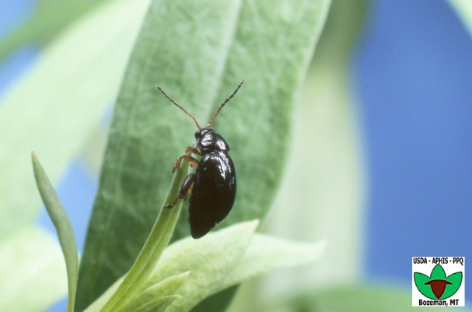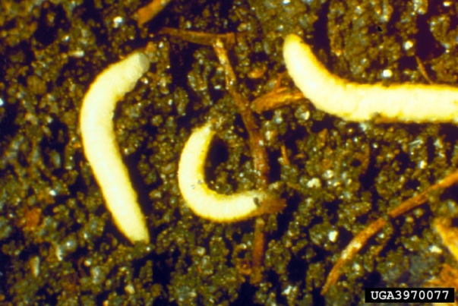
В 2012 году площади посевов льна-долгунца, заселенные льняной блохой по областям республики, составили 68-100% от обследованных. Средневзвешенная численность вредителя была достаточно высокой и составляла от 7,7 до 17,8 особей/м², максимальная, достигала 26-38 шт./м². В результате, из обследованных сотрудниками инспекций по защите растений посевов льна-долгунца, в Брестской области выше экономического порога вредоносности было заселено 38,8% площадей, Витебской – 9,9, Гомельской – 69,6, Гродненской – 61,3, Минской – 42,8 и Могилевской – 31,0%.
Средневзвешенная поврежденность растений составляла 6,2-26,8%.
Численность льняной блохи в 2013 году будет определяться погодными условиями в период появления всходов льна-долгунца.
Фузариозное увядание льна
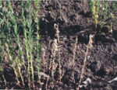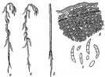
В 2012 году заболевание не имело широкого распространения и носило очажный характер. В период всходы-«елочка» незначительное проявление болезни отмечено на 1,0-14,0% обследованных площадей в Витебской, Брестской, Гомельской и Гродненской областях при развитии от 0,1 до 0,7%. К периоду уборки, как и в предыдущем году, заболевание усилилось и было зарегистрировано во всех областях на 12,0-48,0 % обследованной площади, при этом процент пораженных растений колебался от 1,8 до 8,0 при развитии болезни 0,4-3,4%.
В 2013 году распространенность и развитие фузариозного увядания ожидается на уровне 2012 года. Сильному развитию заболевания способствуют повышенные температуры в период вегетации льна, несоблюдение севооборота, возделывание восприимчивых сортов.

Антракноз
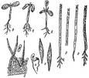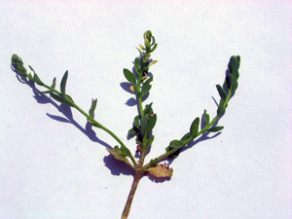
В целом по республике погодные условия не способствовали сильному развитию антракноза. В наиболее опасный для растений льна период всходы-«елочка» заболевание выявлено на всей территории республике на 14-71% обследованных площадей. Распространенность болезни колебалась от 3,5 до 6,3%, развитие – от 0,3 до 1,6%.
К уборке наблюдалось некоторое увеличение распространения болезни. Антракноз был отмечен во всех областях на 26-89% обследованной площади. Процент пораженных растений составил от 2,7 до 12,0, развитие болезни от 0,6 до 8,3%.
В 2013 году можно ожидать развития болезни на уровне 2012 года. Существенную корректировку в проявлении болезни будут вносить погодные условия периода вегетации. При повышенной влажности в начальный период вегетации и неустойчивой погоде с резкими колебаниями температуры, можно ожидать значительного распространения заболевания.
Для снижения вредоносности антракноза, кроме протравливания семян, необходимы обработки фунгицидами, которые проводятся в фазу «елочки» при появлении первых признаков болезни на семядолях, а затем и на листьях
.
Кальциевый хлороз

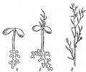
Развитие болезни в 2012 году было депрессивным. В фазу всходы-«елочка» кальциевый хлороз был распространен на 14,0-28,0% площадей, процент пораженных растений составлял 8,0, развитие болезни – 0,06-1,8%. В период бутонизации-цветения было заражено от 7,0 до 69,0% площадей, при поражении 1,4-6,6% растений и развитии 0,5-1,2%. Перед уборкой кальцеевый хлороз был зарегистрирован на 12,0-51,0% обследованной площади при поражении 1,8-11,2% растений с развитием болезни от 0,06 до 5,0%.
Основным мероприятием в борьбе с кальциевым хлорозом является подбор участков под лен со значением рН почвы не более 6,0. Развитие кальциевого хлороза в 2013 году будет зависеть от размещения посевов льна на почвах с оптимальным значением рН, а также от погодных условий.
Пасмо
В 2012 году болезнь носила депрессивный характер. По данным межрайонных пунктов сигнализации и прогнозов перед уборкой в Гомельской области на 12,0% обследованных площадей выявлено 3,0% пораженных растений с развитием заболевания – 0,7%.
В 2013 году при благоприятных погодных условиях – влажной и теплой погоде в июле – августе можно ожидать усиления развития болезни.
Основными мероприятиями в борьбе с данным заболеванием являются протравливание семян и фунгицидные обработки при появлении первых признаков заболевания.

СИСТЕМА МЕРОПРИЯТИЙ ПО ЗАЩИТЕ ЛЬНА-ДОЛГУНЦА ОТ ВРЕДИТЕЛЕЙ И БОЛЕЗНЕЙ

Срок проведения | Вредный организм | Условия и способы проведения защитных мероприятий, препарат, норма расхода
Организационно-хозяйственные мероприятия | Вредители, возбудители болезней | Размещение посевов льна на почвах с рН не выше 6,0. Высевать районированные и относительно устойчивые к фузариозному увяданию и др. болезням сорта
Заблаговременно (не позднее чем за 2 недели до посева) | Антракноз, фузариоз, полиспороз, «пасмо», плесневение семян и др. | Протравливание семян с увлажнением (5-10 л раб. жидкости/т): Виннер, КС (2,0 л/т), Винцит, СК (1,5-2,0 л/т); Винцит форте, КС (1 -1,25 л/т); Витавакс 200 ФФ, 34% в.с.к. (1,5-2,0 л/т); Витарос, ВСК (1,5-2,0 л/т); Витовт, КС (2 л/т); Ламадор, КС (0,15 л/т); Максим, КС (2,0 л/т); Раксил ультра, КС (0,2 – 0,25 л/т); Роялфло 42С, 480 г/л т.р. (1,5-2,0 л/т); Тебу 60, МЭ (0,4 – 0,5 л/т); ТМТД, ВСК (3,0-5,0 л/т)+ соли цинка, меди (0,25-0,5 кг/т) и борная кислота (1,0 кг/т), Агат 25К, ТПС (60 г/т);
 | Антракноз, плесневение семян, льняные блошки. | Круйзер рапс, СК (1-1,2 л/т)
 | Льняные блошки | Табу, ВСК (1 л/т)
 | Повышение энергии прорастания и полевой всхожести, стимуляция роста и развития | Эпин, р (3 – 4 мл/т)
За 1-2 дня до появления всходов, начало всходов | Льняные блошки | Краевое опрыскивание на ширину 30-50 м в начале заселения; при численности 20 экз./м² и выше в прохладную и 10 экз./м² в жаркую погоду сплошное опрыскивание: Брейк, МЭ (0,07 л/га); Бульдок, КЭ (0,15-0,2 л/га); Данадим эксперт, КЭ (0,4 – 0,5 л/га); Децис профи, ВДГ (0,03 л/га); Каратэ зеон, МКС (0,1-0,15 л/га); Новактион, ВЭ (0,4 – 0,6 л/га); Рогор-С, КЭ (0,4 -0,5 л/га); Суми-альфа, КЭ (0,15 л/га); Фастак, КЭ (0,1 л/га); Фуфанон, КЭ (0,3 – 0,5 л/га); Шарпей, МЭ (0,15 – 0,2 л/га).
В фазе всходов (до высоты растений 4 - 5 см) | Кальциевый хлороз | На почвах, слабо обеспеченных (по 1группе) микроэлементами цинка и меди и при рН – 5,5 и выше, или при появлении первых симптомов хлороза, опрыскивание комплексонатами МЭЛ (6-10 л/га), сульфатом цинка (1,0 кг/га). Норма расхода рабочей жидкости 200 л/га
В фазе «елочки» совместно с химпрополкой или отдельно | Болезни в период вегетации: антракноз (ЭПВ 9,8% развития болезни в период всходов, 19,2% - в елочку), полиспороз, пасмо | Опрыскивание посевов: Азофос модифицированный, 50% к.с. (4 л/га) Феразим, КС (1,0 л/га); Понезим, КС (1,0 л/га)
 | Стимуляция роста, повышение урожая и устойчивости к болезням | Опрыскивание посевов: Агростимулин, в.-с.р. (10 мл/га), Эмистим С.0,1% в.-с.р. (5 мл/га)
В период быстрого роста - бутонизации | Льняной трипс, плодожорка, совка-гамма | Опрыскивание посевов: Би-58 новый, КЭ (0,5 - 1,0 л/га); Данадим эксперт, КЭ (0,5-0,9 л/га); Новактион, ВЭ (0,5 – 1,0 л/га); Рогор-С, КЭ (0,5 – 0,9); Фуфанон, КЭ (0,4 - 0,8 л/га
Перед уборкой | Десикация | Для ускорения созревания семян и снижения их зараженности болезнями: Раундап, ВР (2-3 л/га); Раунап макс, ВР (1,6 – 2,4 л/га); Баста, ВР (2,0-2,5 л/га); Реглон супер, ВР (1,0 л/га)

ВРЕДИТЕЛИ И БОЛЕЗНИ КАРТОФЕЛЯ

Колорадский жук
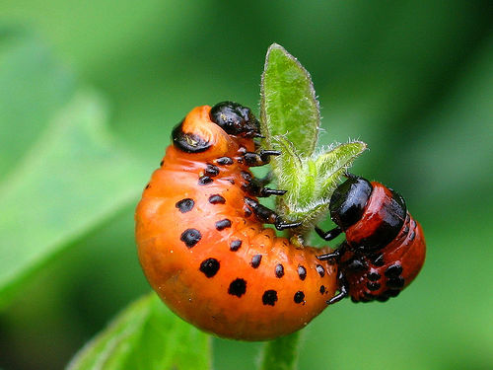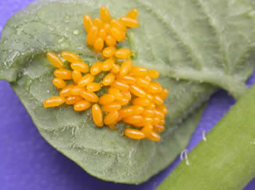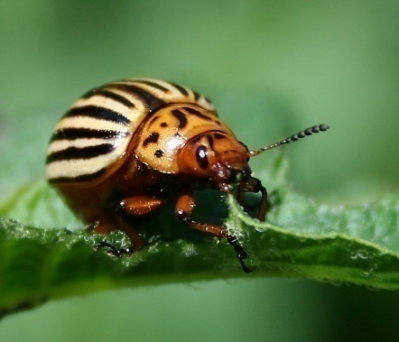
Колорадский жук (Leptinotarsa decemlineata Say). Численность жуков колорадского жука, уходящих на зимовку осенью предыдущего года колебалась в пределах 0,3–12,0 особей/м². Посредством фитосанитарного мониторинга посадок картофеля в республике в вегетационном сезоне 2012 года установлено, что колорадский жук имел повсеместное распространение. Площадь картофеля, заселенная вредителем, составила в Витебской области 71%, Гродненской – 100, Минской – 47, Могилевской – 29, Брестской – 69 и Гомельской – 54% от обследованной.
Массовый выход перезимовавшего имаго из мест зимовки отмечали в III декаде мая – I-II декадах июня. Под влиянием пониженного температурного режима и выпадения значительного количества осадков наблюдалось медленное прохождение стадий развития фитофага. Массовое отрождение личинок пришлось в южном регионе на середину июня, в северном и центральном – на конец июня – середину июля, когда растения картофеля находились в фазе бутонизация-цветение. Установившаяся жаркая погода способствовала размножению вредителя и заселению посадок картофеля выше порогового уровня, что требовало проведения обработок инсектицидами.
В период массового отрождения личинок колорадского жука в северном регионе республики (Витебская область) заселенность растений составила 28,4% с численностью 13,6 особей/заселенное растение. Биологическая эффективность препаратов колебалась в зависимости от их механизма действия. Так, при применении пиретроидов (Брейк, МЭ; Фаскорд, КЭ и др.) она оказалась на уровне 87%, а препараты из группы неоникотиноидов (Рексфлор, РП; Биская, МД и др.) обеспечивали гибель личинок колорадского жука до 96%.
В центральном регионе (Минская, Могилевская, Гродненская области) заселенность растений картофеля колорадским жуком перед проведением защитных мероприятий находилась на уровне 32; 31 и 49,3% с численностью 20; 17,4 и 18,8 особей/заселенное растение, соответственно, что превышало значения экономического порога вредоносности. В защите картофеля от вредителя использовали как неоникотиноиды (Танрек (биотлин), ВРК; Рексфлор, РП; Актара, ВДГ; Конфидор экстра, ВДГ и др.), так и пиретроиды (Шарпей, МЭ; Фаскорд, КЭ; Брейк, МЭ и др.), обеспечивая гибель вредителя в пределах 57–98%.
В южном регионе (Брестская и Гомельская области) заселенность растений фитофагом составила, соответственно, 63,8 и 84,0% на фоне численности 25,0 и 20,2 особей/заселенное растение. Применение инсектицидов Брейк, МЭ; Вантекс, МКС; Децис профи, ВДГ (пиретроиды) и Борей, СК, Рексфлор, РП (неоникотиноиды) обеспечивало биологическую эффективность в пределах 73–95%.
При использовании инсектицидов контактно-кишечного действия, численность вредителя на некоторых посадках картофеля восстанавливалась до уровня пороговых значений. В результате часть площадей в республике подлежала двукратной обработке.
Предпосадочная обработка клубней картофеля препаратами на основе действующего вещества имидаклоприд (Престиж, КС; Агровиталь, КС; Командор, ВРК; Нуприд 600, КС; Табу, ВСК) и тиаметоксам (Круйзер, СК) обеспечивала снижение численности имаго колорадского жука на 100%. Токсиканты обладали продолжительным периодом защитного действия, что исключало необходимость последующих наземных обработок по вегетирующим растениям картофеля.
Массовый выход молодых жуков в южном регионе отмечали во II–III декадах июля, в северном – в I–II декадах августа. Зимующий запас вредителя в северном, центральном и южном регионах республики колебался, соответственно, от 3,0 до 5,9; от 0,1 до 6,0 и от 0,1 до 9,0 жуков/м².
При благоприятных погодных условиях в весенне-летний период 2013 г. возможно нарастание численности и вредоносности колорадского жука, как в южном, так в центральном и северном регионах. Необходимо планировать 1-2-кратное опрыскивание вегетирующих растений и использовать препараты способом предпосадочной обработки клубней картофеля.
Золотистая картофельная нематода (Globodera rostochiensis)
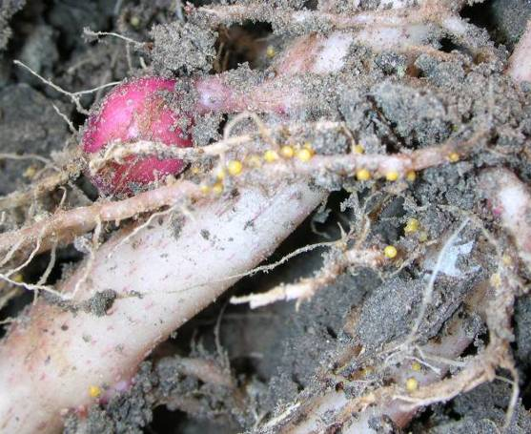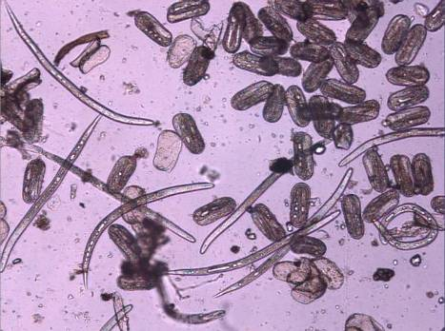
Вызывает опасное карантинное заболевание – глободероз картофеля. По данным РУП «Институт защиты растений» на 01.01.2012 года выявлено 156156 очагов глободероза на приусадебных участках площадью 40,7 тыс. га и 103 очага в полях севооборотов площадью 3,6 тыс. га. Глободероз картофеля встречается практически во всех районах республики кроме Брестского, Дубровенского, Гомельского, Калинковичского, Гродненского, Лидского, Новогрудского, Слонимского, Сморгонского, Осиповичского и Могилевского районов, главным образом на приусадебных участках. Количество очагов картофельной нематоды остается значительным, поскольку на приусадебных участках не соблюдается севооборот, а в качестве семенного материала используется несортовой картофель. Несоблюдение карантинных и профилактических мероприятий (вывоз с участков, зараженных глободерой, посадочного материала сельскохозяйственных культур - клубней картофеля, луковиц, корнеплодов, саженцев плодовых, на которых могут находиться частицы почвы с цистами нематод, перенос нематоды с орудиями обработки почвы) будет способствовать дальнейшему очажному распространению глободероза.
Дитиленхоз
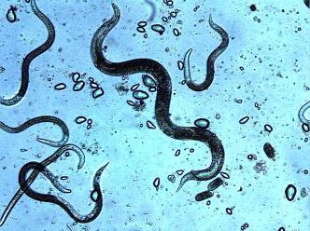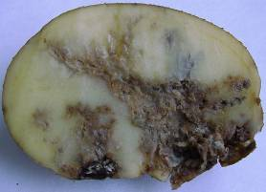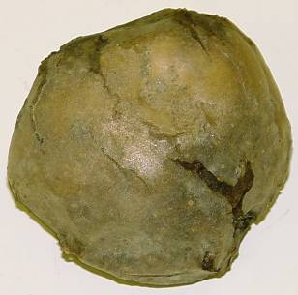
Наличие стеблевой нематоды (Ditylenchus destructor) в семенных фондах картофеля не допускается. Однако, по данным (РУП «Институт защиты растений») фитосанитарной экспертизы элитных семян в грунтконтроле, дитиленхоз, вызываемый стеблевой нематодой, был отмечен в 5,9% сортообразцах. В 2012 году распространенность дитиленхоза в Брестской области на сортах Дина, Здабытак, Лилея, Молли, Явар, Янка достигала 0,2-0,7%; в Минской на сортах Луговской и Скарб – 0,3-0,4; в Витебской на сорте Дельфин – 1,5; в Гомельской на сорте Живица – 0,4 и в Гродненской на сорте Бриз – 0,3%. По данным ПСП, при проведении весеннего клубневого анализа в большинстве районов республики заболевание не выявлено. Однако Калинковичским ПСП Гомельской и Вилейским ПСП Минской областей отмечено поражение клубней картофеля стеблевой нематодой 0,4 и 2,0%, соответственно.
Опасность распространения дитиленхоза в 2013 году предопределит несоблюдение строгого контроля качества оригинальных и элитных семян.
Фитофтороз
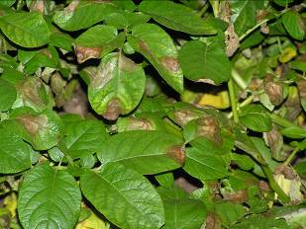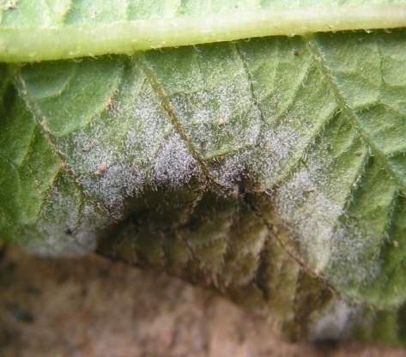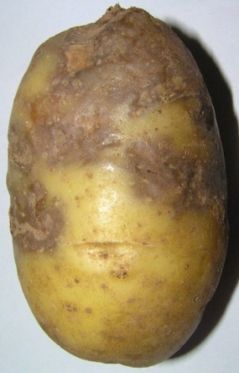
По результатам весеннего клубневого анализа наибольший процент инфицированных фитофторозом клубней элитного картофеля зарегистрирован Лепельским и Минским ПСП Витебской и Минской областей (1,9%). В целом по республике пораженность семян фитофторозной гнилью колебалась от 0,1 до 1,0%. Количество больных клубней репродукционного материала варьировало по областям республики в пределах: Брестская – 0,3-2,5%, Витебская – 0,3-1,9, Гомельская – 1,0, Гродненская – 0,1-1,2, Могилевская – 0,2-2,4 и Минская – 0,2-4,0%. Не обнаружена фитофторозная гниль во время весеннего клубневого анализа элитного и репродукционного картофеля в ряде районов Витебской (Дубровенский ПСП), Гомельской (Гомельский, Житковичский, Калинковичский и Жлобинский ПСП), Гродненской (Островецкий, Гродненский, Щучинский и Лидский ПСП) и Могилевской областей (Осиповичский ПСП).
В 2012 году первые симптомы фитофтороза на производственных посадках отмечены Гомельским ПСП 20.06 (в 2011 году – в I декаде июля). В целом по республике массовое появление болезни в период вегетации картофеля зафиксировано в I-II декадах июля. Несмотря на благоприятные погодные условия для развития, фитофтороз имел депрессивный характер, не превышая на большинстве производственных посадок уровень 25% (особенно в Витебской, Гомельской, Минской и Могилевской областях). На фоне обработок картофеля фунгицидами болезнь не обнаружена на ранних сортах Ивацевичским, Брестским, Пружанским ПСП Брестской области и Щучинским ПСП Гродненской, а также на средних – Ивацевчским ПСП Брестской области.
Умеренный характер фитофтороза с варьированием развития от 27,5 до 48% отмечен в отдельных районах Брестской (Пинский ПСП), Гродненской (Лидский ПСП), Гомельской (Гомельский ПСП) и Могилевской областей (Шкловский ПСП).
Эпифитотия фитофтороза с развитием от 60 до 75% отмечена на ранних сортах Островецким ПСП Гродненской области, на средних – Калинковичским ПСП Гомельской области и на поздних – Гомельским ПСП Гомельской области и Щучинским ПСП Гродненской. Пораженность растений составила 100%.
При фитоэкспертизе клубней репродукционных и элитных категорий семенного картофеля в осенний период пораженность их фитофторозом варьировала от 0,1 (Кореличский ПСП) до 4,0% (Борисовский и Горецкий ПСП). Достаточно высокий процент больных клубней отмечен Могилевским ПСП – 3,0%, а также Минским ПСП – 2,5%. Однако, в большинстве хозяйств республики фитофторозная гниль клубней элитного и репродукционного картофеля не превышала 1,0 и 1,3%, соответственно.
Имеющийся запас инфекции на клубнях способен вызвать в 2013 году при благоприятных погодных условиях раннее появление заболевания, которое может носить эпифитотийный характер развития. В связи с этим против фитофтороза необходимо планировать весь комплекс защитных мероприятий, включающий не менее 3-4 обработок картофеля фунгицидами (как минимум одну-две комбинированным препаратом). Для предупреждения адаптации возбудителя фитофтороза к фунгицидам необходима ротация препаратов с различным механизмом действия, как в сезоне, так и между сезонами.
Альтернариоз
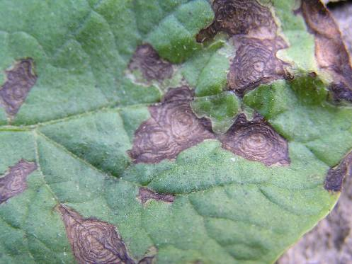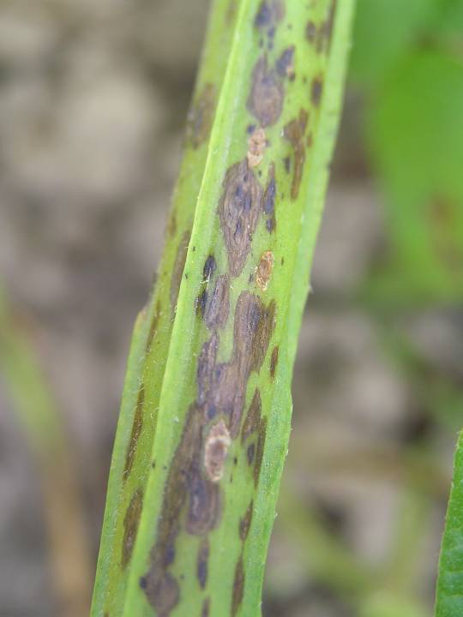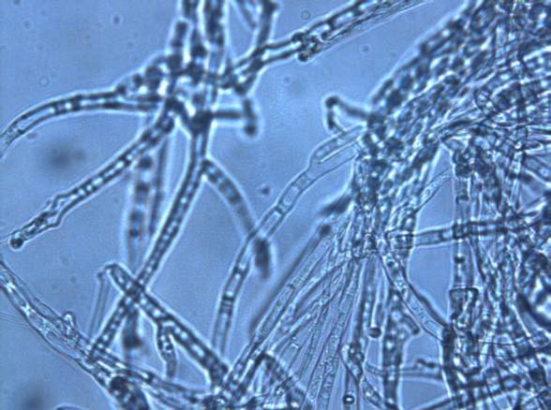
В вегетационный период 2012 года первые признаки заболевания отмечены 11 июня в Гродненской области Гродненским ПСП. Нарастание альтернариоза картофеля на фоне проведения защитных мероприятий происходило медленно: болезнь имела преимущественно депрессивный характер развития, не превышая 18,2%, и только в Гродненской области (Гродненский ПСП) зафиксировано умеренное развитие альтернариоза – 34,6%.
Максимальная пораженность растений альтернариозом выявлена в Брестской, Гомельской, Гродненской и Могилевской областях – 46; 53; 100 и 54% соответственно. На картофеле Витебской области распространенность альтернариоза не превышала 27%. Количество больных растений в Минской области колебалось от 2 до 18%.
Сроки появления, распространение и развитие альтернариоза в 2013 году будут определяться погодными условиями июня-августа и объёмом фунгицидных обработок.
Ризоктониоз
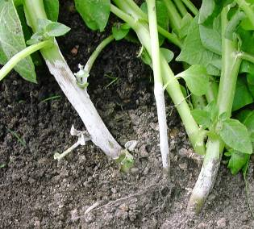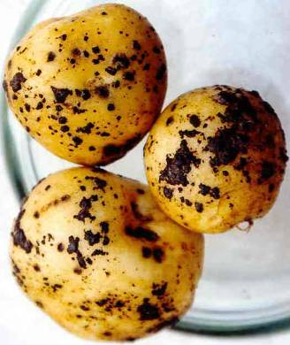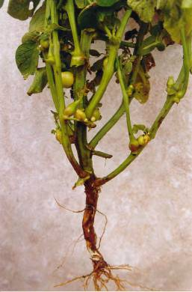
По результатам весеннего клубневого анализа, проведенного специалистами пунктов сигнализации и прогнозов, пораженность ризоктониозом семенных клубней составляла от 0,3 до 7,0%. Максимальное проявление отмечено в РУЭОСХП «Восход» Минского района на сорте Архидея с пораженностью 60% клубней.
В период вегетации распространенность ризоктониоза на посадках картофеля в Минской области достигала 1,1%, в Витебской – 1,3, в Гомельской – 3,0, в Могилевской –3,5, в Брестской – 3,9 и в Гродненской – 4,8%.
При оценке семенных качеств элитных семян в грунтконтроле 60,0% из поступивших образцов суперэлиты были поражены склероциями ризоктонии в соответствии фитосанитарным требованиям СТБ 1224-2000. Количество сортообразцов с пораженностью клубней ризоктониозом сверх фитосанитарных допусков СТБ (более 1/4 поверхности) составило 32,5%. Наиболее сильное развитие заболевания отмечено на клубнях сортов Журавинка (30%), Бриз (28), Зарница (25) из элитхозов Копыльского, Полоцкого и Шкловского районов, соответственно.
Согласно данным осеннего клубневого анализа распространенность ризоктониоза на семенных клубнях варьировала от 0,2 до 14,1%, что будет способствовать сохранению инфекции и возникновению новых заражений.
С целью уменьшения вредоносности болезни рекомендуется использовать соответствующий СТБ 1224–2000 семенной материал, соблюдать оптимальные сроки посадки, своевременно и качественно осуществлять приемы по уходу за растениями, способствующие их росту и развитию. В случае необходимости следует провести обеззараживание посадочного материала рекомендуемыми против ризоктониоза протравителями.
Парша обыкновенная
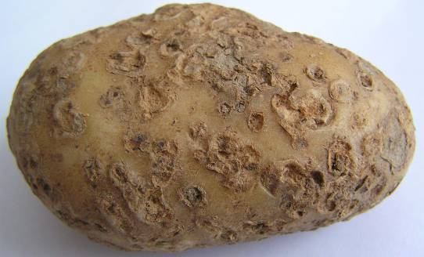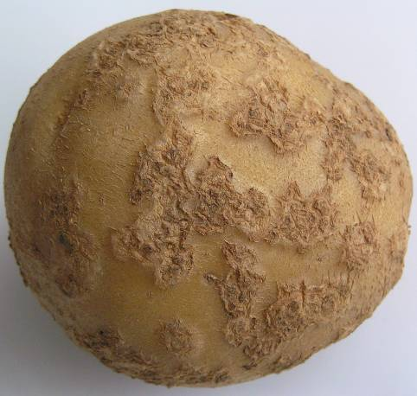
В 2012 году проявление парши обыкновенной было повсеместным. Этому способствует, как известно, не только присутствие в почве грибов рода Streptomyces spp. – возбудителей болезни, но и наличие значительного запаса клубневой инфекции. Оценка семенных качеств элитных семян в грунтконтроле показала, что фитосанитарным требованиям СТБ 1224-2000 по пораженности паршой обыкновенной не соответствовало 10,8% образцов из 203 проанализированных.
Согласно данным ПСП, при весеннем клубневом анализе в партиях картофеля различных сортов и категорий количество пораженных паршой обыкновенной клубней варьировало в Минской области от 0,2 до 11,3%, Брестской – от 0,9 до 3,5, Витебской – от 1,3 до 4,6, Гомельской – от 1,0 до 5,8, Гродненской – от 1,3 до 8,5, в Могилевской области – от 2,8 до 4,8%.
Распространенность парши обыкновенной на клубнях нового урожая (по данным осеннего клубневого анализа) достигала в Гомельской области 3,8%, Брестской области – 5,0, Витебской – 7,0, Могилевской – 8,8, Минской – 9,0 и в Гродненской – 25,0%.
Высокая инфицированность грибами рода Streptomyces spp. клубней ранне – и среднеспелых и в меньшей степени поздних сортов к моменту уборки имеет место преимущественно при нарушении технологических приемов возделывания картофеля – использование в севообороте полей, не соответствующих требованиям культуры по агрохимическим характеристикам (по технологическим регламентам оптимальный уровень рН почвы не должен превышать значение 5,8).
Имеющийся запас инфекции на семенных клубнях и в почве при условии недостаточного увлажнения, высоких температур воздуха и почвы в период клубнеобразования картофеля в 2013 году будет способствовать массовому развитию болезни.
Распространенность на клубнях парши серебристой (Spondylocladium atrovirens) варьировала по областям от 14,2 до 34,2%.
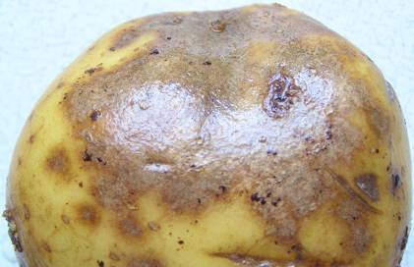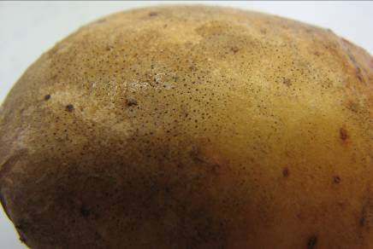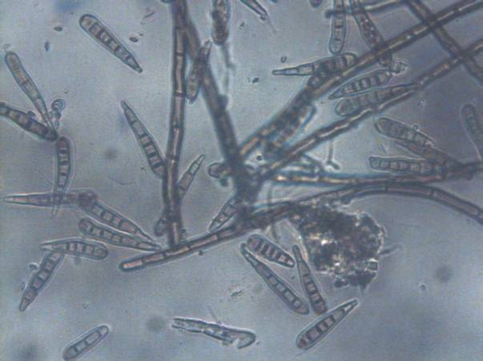

Оценка семенных качеств элитных семян в грунтконтроле показала, что фитосанитарным требованиям СТБ 1224-2000 по пораженности паршой серебристой не соответствовало 99% образцов из 203 проанализированных. Наиболее поражаемыми оказались сорта Здабытак (81%), Уладар (79), Лилея (75), Сузорье (75), Скарб (63%) из хозяйств Пружанского, Кобринского, Чечерского, Узденского и Щучинского районов.
Наличие парши серебристой, оказывающей отрицательное влияние на сохранность и семенные качества клубней, предопределяет необходимость проведения браковки в предпосадочный период семенных партий картофеля, пораженных паршой в сильной степени, и не отвечающих фитосанитарным требованиям, предъявляемым к определенным категориям семенного картофеля; обеспечения своевременного и качественного ухода, способствующего росту и развитию растений. При возможности следует провести обеззараживание посадочного материала рекомендуемыми для этих целей протравителями.

Резиновая гниль
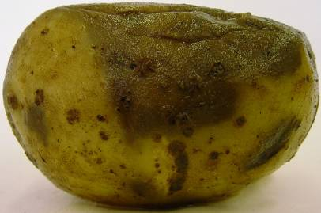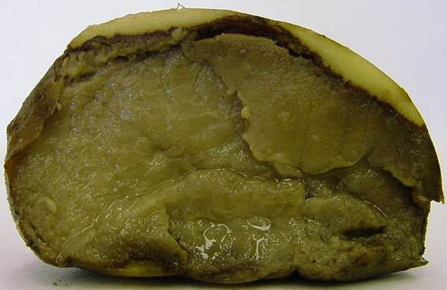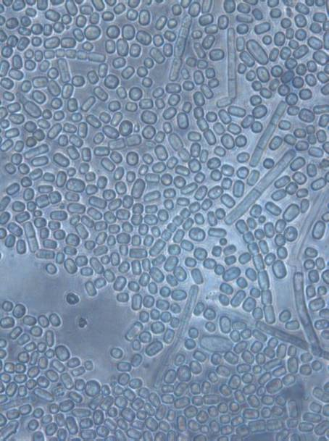
Серьезную опасность картофелю представляет резиновая гниль, вызываемая несовершенным грибом Geotrichum candidum. При наличии повышенной влажности и относительно высокой температуры в период хранения картофеля возможно перезаражение клубней в хранилищах. При наличии симптомов резиновой гнили всхожесть клубней снижается на 45%. Партии картофеля, где обнаружена резиновая гниль, не рекомендуется использовать на семенные цели.
Сухая фузариозная гниль
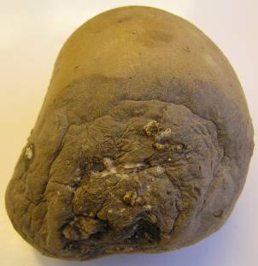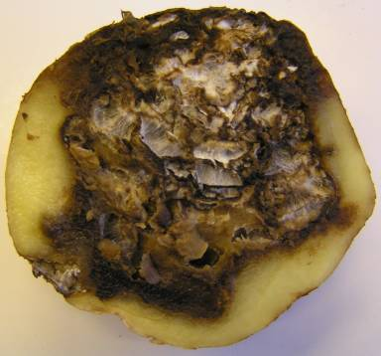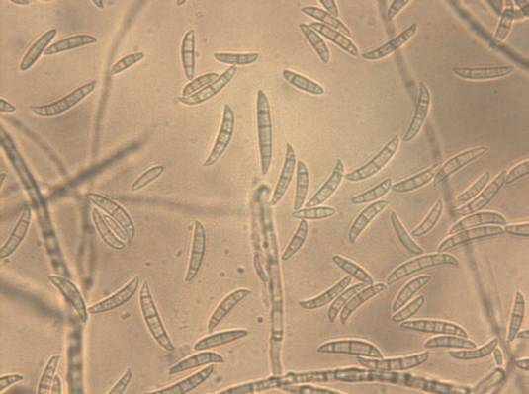
Среди клубневых гнилей во время хранения в 2012 году отмечена сухая фузариозная гниль. Болезнь проявляется в основном на клубнях, поврежденных почвообитающими вредителями, имеющих механические повреждения или пораженных возбудителями других болезней. Заболевание вызывают почвенные грибы из рода Fusarium spp. По данным ПСП, при проведении весеннего клубневого анализа заболевание было выявлено во всех регионах республики на уровне 0,4-2,7%.
При оценке качества элитных семян в грунтконтроле по пораженности сухими гнилями не соответствовало фитосанитарным требованиям СТБ 1224-2000 (1%) 20,2% сортообразцов. В значительном количестве сухие гнили клубней отмечены у сортов Веснянка (до 8%), Молли (7), Альпинист (4,7) и Бриз (4,4%). Семенные клубни в некоторых сортообразцах были поражены также столонной гнилью, фомозом, антракнозом и альтернариозом.
По результатам осеннего клубневого анализа, распространенность сухой фузариозной гнили в Минской и Гродненской областях достигала 3,2%, тогда как в Брестской – 2,5, а в Гомельской, Могилевской и Витебской областях - 0,4-2,1%.
В целях предупреждения заноса инфекции на поля рекомендуется тщательная переборка партий семенного картофеля с использованием для посадки материала, соответствующего требованиям СТБ 1224-2000 “Картофель семенной”.
Для снижения зараженности клубней при уборке необходимо соблюдение всех условий, при которых уборка и сортировка семенного материала должна проходить при минимуме механических повреждений. Перед закладкой картофеля на хранение целесообразно провести его озеленение в течение 2-3 недель, так как это способствует более быстрому залечиванию механических повреждений и повышению сопротивляемости тканей клубня к патогенам.
Рак картофеля (Synchytrium endobioticum)
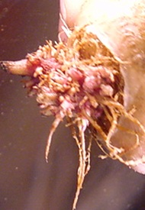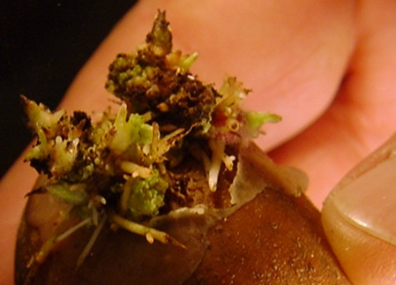
Одно из наиболее вредоносных заболеваний, распространенное преимущественно на приусадебных участках, где бессменно выращивают восприимчивые сорта. По состоянию на 01.01.2012 г. зарегистрировано 116 очагов рака общей площадью 22,6 га на приусадебных участках в Брестской, Витебской и Могилевской областях (данные РУП «Институт защиты растений»). В полях севооборота возбудитель рака картофеля не выявлен. Осуществление карантинных и агротехнических мероприятий, особенно выращивание ракоустойчивых сортов картофеля, ограничит распространение рака картофеля.
Бактериальные болезни картофеля
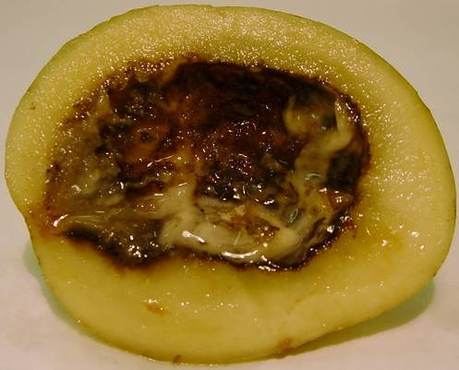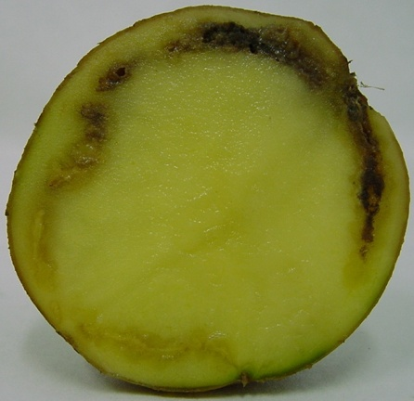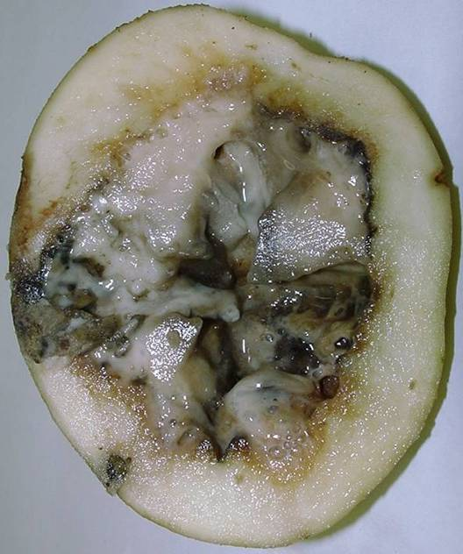
Мокрая гниль гниль
Кольцевая гниль
Чёрная ножка

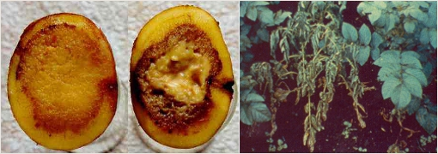
Бурая бактериальная гниль
Бактериальные болезни картофеля (черная ножка, кольцевая гниль, бурая бактериальная гниль стеблей, мокрые мягкие гнили клубней) в явной (типичные признаки заболевания) или в латентной (скрытой) форме обусловливают потерю значительной доли урожая.
В 2012 году поражение картофеля бактериозами носило умеренный характер. По данным ПСП, пораженность клубней перед посадкой варьировала преимущественно от 0,1 до 1,9%.
Согласно фитоэкспертизе элитных семян в грунтконтроле, в 2012 году по поражению мокрыми и смешанными гнилями не соответствовало фитосанитарным требованиям 7,4% сортообразцов. Наибольшее количество клубней, пораженных мокрыми и смешанными (фузариозно-бактериальной, фитофторозно-бактериальной) гнилями, при весеннем клубневом анализе выявлено на сорте Бриз (до 3,4%) в Червенском районе Минской области.
В период вегетации распространенность черной ножки в посадках картофеля в 2012 году, по данным ПСП, варьировала в среднем по республике от 0,01 до 5,0%, отдельные ПСП отмечали пораженность растений до 8% (Вилейский ПСП Минской и Пинский ПСП Брестской областей).
По данным фитосанитарной экспертизы сортовых качеств элиты в грунтконтроле, доля сортообразцов с пораженностью растений черной ножкой составила в целом 24,6% с распространенностью в среднем 0,8%. Максимально пораженными черной ножкой оказались сорта Скарб (до 21,3%), Журавинка (12,9), Лилея (12,2), Атлант (6,8), Здабытак (5,5), Уладар (4,4%).
В связи с наличием в элите картофеля растений, пораженных черной ножкой, имеется необходимость ужесточения требований к фитосанитарному состоянию посадок при госприемке посевов для получения оригинальных и элитных семян.
Пораженность клубней мокрыми гнилями при осеннем клубневом анализе в Могилевской, Гомельской, Минской и Брестской областях, по данным ПСП, не превышала 0,2-3%. При этом в отдельных хозяйствах Могилевской и Витебской областей распространенность мокрой гнили клубней к моменту уборки достигала 6,1 и 37,0%, соответственно.
Наличие клубневой бактериальной инфекции в урожае предрасполагает к перезаражению клубней при уборке и сортировке, а также во время хранения в зимний период 2013 года.
Из-за наличия в урожае фитофторозных клубней (0,1-4,0%) существует опасность потерь урожая при хранении от фитофторозно-бактериальных гнилей.
Поскольку пораженные черной ножкой растения в посадках элитного картофеля не допускаются, то выявленный уровень распространенности болезни на сортах по зонам их районирования предопределяет опасность передачи бактериальной инфекции последующим репродукциям и возможности снижения лежкости клубней при хранении. Снабжение субъектов элитного семеноводства не соответствующими фитосанитарным требованиям СТБ 1224-2000 оригинальными семенами, игнорирование фитосанитарных прочисток на семенном картофеле всех категорий (оригинальный, элитный, репродукционный) будет благоприятствовать распространению бактериозов картофеля и увеличению наносимого ими ущерба в период вегетации (потеря всхожести клубней, изреженность посадок) и при хранении (массовое гниение клубней).
Вирусные болезни картофеля. В соответствии с результатами фитосанитарной экспертизы элитных семян в грунтконтроле, по пораженности вирусными болезнями сортовые качества элиты варьировали в 2012 году в широком диапазоне. Так, в пределах 0,1-4,0% пораженными оказались сорта Акцент, Альпинист, Веснянка, Дельфин, Журавинка, Зарница, Каролла, Сузорье, Талисман, Янка; 4,1-20,0% – Атлант, Бриз, Выток, Живица, Здабытак, Криница, Ласунак, Лилея, Маг, Молли, Одиссей, Скарб, Уладар, Универсал, Явар; более 20,1% – Архидея, Блакит, Дина, Луговской, Нептун.
Распространенность вирусных болезней на сортах Архидея, Блакит, Дина, Живица, Ласунак, Луговской, Нептун, Скарб превышала фитосанитарные требования к категории элитных семян (4%) в 2,6-16,0 раза.
Из симптоматических проявлений наиболее распространенными были мозаичное закручивание листьев (легкая форма поражения – 3% СТБ 1224-2000)
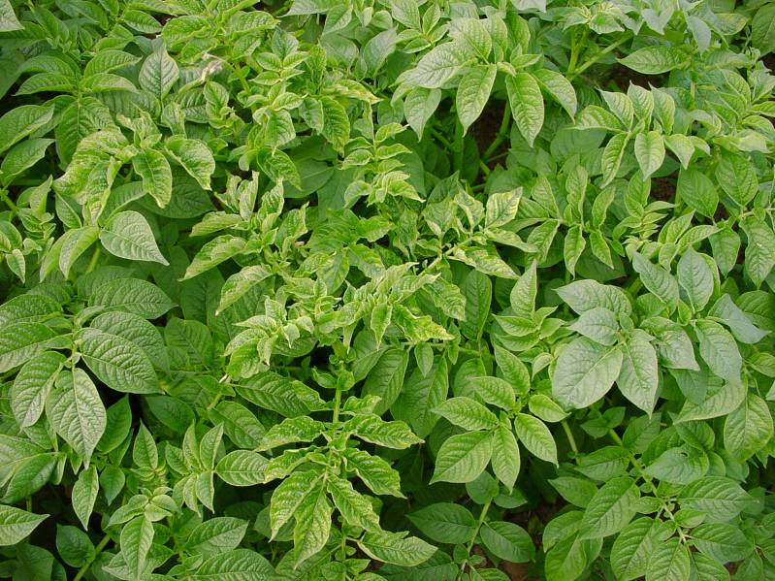
и морщинистая мозаика (тяжелая – 1% СТБ 1224-2000).
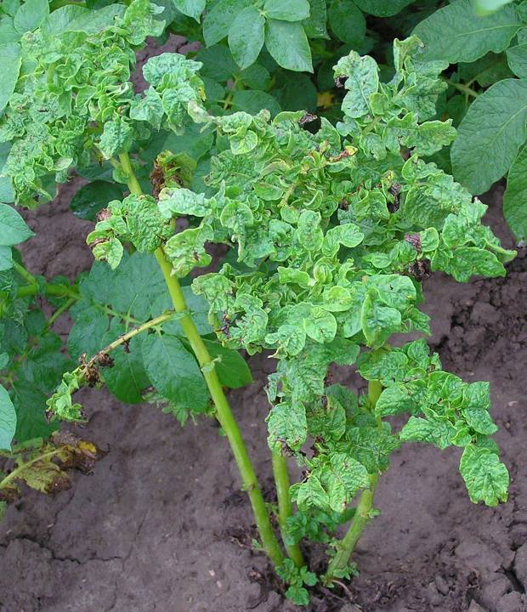
В большинстве случаев поражение вирозами сопровождалось угнетением роста и развития растений, что указывает на передачу вирусов с семенным материалом из репродукции в репродукцию.
Такое заболевание как мозаичное закручивание листьев картофеля одинаково широко распространено во всех регионах республики и варьирует по областям от 4,1 в Витебской до 7,3% в Гомельской. Максимальное распространение болезнь получила на сортах Луговской (в среднем – 52,3%), Дина (30,8), Блакит (12,5), Нептун (8,9), Здабытак (8,4), Архидея (8,0), Выток (7,9%). Максимальная распространенность обыкновенной мозаики выявлена на сортах Нептун (18,5%), Архидея (12,5) и Луговской (11,9%).
Из тяжелых форм вирозов – морщинистая мозаика с распространенностью выше фитосанитарного допуска СТБ 1224-2000 (1%) выявлена на сорте Живица (3,6%). Максимальное распространение заболевание получило на сортах Криница (1,4%) из Могилевского района, Молли (2,9) из Витебского, Бриз (6,3) из Вороновского, Живица (13,1%) из Щучинского. Наибольший процент растений инфицированных таким заболеванием как скручивание листьев выявлен на сортах Бриз (2,1%) из Островецкого, Зарница (4,5) из Шкловского и Скарб (21,5%) из Лунинецкого районов.
Поскольку основным источником вирусной инфекции является инфицированный посадочный материал, угроза широкого распространения возбудителей вирозов картофеля (вирусов Х, Y, М, S, L и др.) будет существовать и в 2013 году. Расширению их ареала может способствовать бесконтрольный обмен семенным материалом, ограниченный сортимент и снижение вирусоустойчивости возделываемых сортов при нарушении технологии их выращивания. В современных условиях первостепенное значение приобретает сертификация оригинальных и элитных семян на всех этапах размножения.
Передача вирусов картофеля осуществляется как контактным путем, так и посредством насекомых, в числе которых многочисленные виды тлей. Наибольшую опасность для распространения вирусной инфекции в посадках картофеля представляет летний массовый лет. Летной активности большинства переносчиков способствует умеренно теплая (17–23°С) солнечная погода, безветренная или со слабым ветром.
В 2012 году погодные условия вегетационного периода способствовали тому, что в восприимчивую для вирусной инфекции фазу роста и развития растений картофеля количество крылатых форм нарастало и достигало максимума в I декаде июля (156 особей на единицу учета), вследствие чего опасность распространения афидофильных вирусов (особенно Y, M, L) сохранялась.
Время появления, развитие и численность тлей-переносчиков в сезоне 2013 года будут также определяться гидротермическими условиями весенне-летнего периода. Наиболее благоприятными для тлей являются теплая весна с небольшим количеством осадков и умеренно жаркое лето. Прохладная с затяжными дождями погода будет сдерживать рост популяции переносчиков вирусной инфекции.
В посадках картофеля при проведении прополки и выборе гербицида необходимо учитывать фазу развития культуры, видовой состав сорных растений и погодные условия. На 90% площадей картофеля, особенно на торфяно-болотных почвах, нужно предусмотреть применение общеистребительных гербицидов после посадки до всходов культуры: Буран макс, Глифос премиум, Гроза ультра, Торнадо, ВР и их аналогов. В период вегетации эффективно опрыскивание гербицидами почвенного действия: Аркаде, Зенкор и их аналогов. На 10% площадей (только товарных посевов) - гербицидов группы 2М-4Х. Кроме того, на 30% площадей необходимо применение противозлаковых гербицидов: Агросан, Арамо 45, Зеллек супер, Миура, Тайфун, Фюзилад супер, Тарга супер, Пантера и других.

СИСТЕМА МЕРОПРИЯТИЙ ПО ЗАЩИТЕ КАРТОФЕЛЯ ОТ ВРЕДИТЕЛЕЙ И БОЛЕЗНЕЙ

Срок проведения | Вредный организм |  | Условия и способы проведения защитных  мероприятий | Препарат, норма расхода
ПРОИЗВОДСТВЕННЫЕ ПОСАДКИ
После уборки предшественника | Почвообитающие вредители и сорняки | Лущение стерни и глубокая зяблевая вспашка плугом с предплужником
Весной перед посадкой картофеля | Парша обыкновенная | При наличии кислых почв внесение известковых материалов небольшими порциями (не более 0,5 дозы по гидролитической кислотности) |  | Известковые материалы
Весной во время подготовки семенного материала | Фитофтороз, парша, ризоктониоз, стеблевая нематода, мокрые и сухие гнили | Переборка посадочного материала с отбраковкой клубней с симптомами заболеваний. Проращивание ранних сортов в течение 25-30 дней с опрыскиванием микроэлементами еженедельно и обогрев остальных сортов |  | Медный купорос (20 г/10 л), борная кислота (50 г/10 л), марганцевокислый калий (10 г/10 л воды)
Весной после переборки | Возбудители болезней | Утилизация и обеззараживание отходов клубней после переборки |  | Медный купорос, 5% раствор
Перед посадкой | Повышение  устойчивости к болезням и  увеличение урожая | Обработка клубней.  Расход рабочей жидкости 50 л/т |  | Гидрогумат», Ж или оксигумат, Ж (0,2-0,25 л/т)
 |  | Обработка клубней в 0,03-0,05% рабочем растворе |  | Оксидат торфа, 4% ж. (0,3-0,5 л/т)
 | Повышение урожая | Расход рабочей жидкости 20 л/т |  | Эмистим С, в.-с.р. (2 мл/т)
 |  | Расход рабочей жидкости 40 л/т |  | Нано-Гро, ВГ (40 гранул/т)
 | Стимуляция роста и развития, повышение урожая, улучшение качества продукции | Расход рабочей жидкости 40 л/т |  | Потейтин, в.р. (2 ампулы по 100 мг д.в. на 1 т)
 | Стимуляция роста и развития, повышение урожая | Последовательные обработки:  - обработка клубней перед посадкой с расходом рабочей жидкости 5-10 л/т |  | Агат-25 К, ТПС | 135 г/т
 |  | - опрыскивание в период вегетации с интервалом 10-12 дней, начиная с фазы смыкания ботвы с расходом рабочей жидкости 300 л/га |  |  | 75 г/га
 | Увеличение продуктивности, повышение устойчивости к болезням (фитофтороз) | Последовательные обработки:  - обработка клубней перед посадкой 1% суспензией с расходом рабочей жидкости 25 л/т |  | Гулливер, КС | 0,25 л/т
 |  | - опрыскивание растений по полным всходам 5% суспензией с расходом рабочей жидкости 300 л/га |  |  | 15 л/га
 | Ризоктониоз | Обработка клубней 2% рабочей жидкостью с расходом 10-20 л/т |  | Лигнорин, ПС (0,2-0,4 л/т)
 |  | Обработка клубней |  | Престиж, КС (0,7-1,0 л/га)
 | Колорадский жук, тли, проволочники | Предпосадочная обработка клубней с расходом рабочей жидкости 10 л/т |  | Агровиталь, КС (0,2-0,4 л/т); Круйзер, СК (0,14-0,22 л/т); Нуприд 600, КС (0,15-0,3 л/т); Пикус, КС (0,15-0,3 л/т); Престиж, КС (0,7-1 л/т); Табу, ВСК (0,3-0,4 л/т)
 |  | Предпосадочная обработка клубней с расходом рабочей жидкости 15 л/т |  | Командор, ВРК (0,5-0,7 л/т)
Во время посадки | Проволочники | Внесение в рядки при посадке |  | Регент 20 Г (5-7 кг/га)
Высота картофеля  20-25см (полные всходы) | Повышение  устойчивости к болезням и  увеличение урожая | Опрыскивание растений 0,3-0,5% раствором. Расход рабочей жидкости 300 л/га |  | Регулятор роста Гидрогумат», Ж или оксигумат, Ж (1-1,5 л/га)
Смыкание ботвы | Повышение урожая и  устойчивости к фитофторозу | Опрыскивание растений, последующие обработки с интервалом 10-11 дней. Расход рабочей жидкости 300 л/га |  | Полислав, 63% ПС (5 л/га)
Начало бутонизации | Стимуляция роста и развития, повышение урожая, улучшение качества продукции | Расход рабочей жидкости 200 л/га |  | Потейтин, в.р. (3 ампулы по 100 мг д.в. на 1 га)
Бутонизация | Повышение урожая | Возможно применение с фунгицидами |  | Эмистим С, в.-с.р. (5 мл/га)
 | Повышение урожая,  устойчивости к болезням и  неблагоприятным факторам внешней среды | Расход рабочей жидкости 400 л/га |  | Эпин, р. (80 мл/га)
 | Повышение устойчивости к болезням и увеличение урожая | Опрыскивание растений 0,3-0,5% раствором. Расход рабочей жидкости 300 л/га |  | Гидрогумат, Ж или оксигумат, Ж (1-1,5 л/га)
Цветение | Повышение урожая | Опрыскивание растений в начале цветения, при массовом цветении и через 7 дней после последней обработки. Расход рабочей жидкости 300 л/га |  | Экосил, ВЭ (200 мл/га)
При массовом появлении личинок колорадского жука 1-3 возрастов (60-70% от всех обнаруженных) | Колорадский жук, совки | Опрыскивание посевов при 10% заселенности и более с преобладающей численностью 20 личинок колорадского жука и более на один куст.  В южном регионе преимущество за использованием инсектицидов из групп неоникотиноиды (актара, препараты на основе ацетамиприда и имидаклоприда), фенилпиразолы (регент), антраниламиды (кораген), комбинированные инсектициды (борей). С целью предупреждения адаптации колорадского жука к инсектицидам необходима их ротация как в сезоне, так и между сезонами. Расход рабочей жидкости 300 л/га. |  | Агролан, РП (0,06 кг/га); Актара, ВДГ (0,06-0,08 кг/га); Альверде, КС (0,25 л/га); Биская, МД (0,2-0,3 л/га); Борей, СК (0,06-0,1 л/га); Брейк, МЭ (0,05 л/га); Вантекс 60, МКС (0,04-0,07 л/га); Визпрд 200 РП (0,06 кг/га); Децис профи, ВДГ (0,03 кг/га); Джайант, РП (0,06 кг/га); Имидор, ВРК (0,1 л/га); Кайзо, ВГ (0,1-0,15 кг/га); Каратэ зеон, МКС (0,1-0,15 л/га); Командор, ВРК (0,1 л/га); Конкорд, ВРК (0,1-0,2 л/га); Конфидор экстра, ВДГ (0,03-0,04 кг/га); Кораген, к.с. (0,04-0,06 л/га); Проагро 100 СЛ, ВРК (0,15-0,2 л/га); Регент, КС (0,08 л/га); Рексфлор, РП (0,06 кг/га); Танрек (биотлин), ВРК (0,1-0,2 л/га) и др.
Начало обработок – по фенологическому прогнозу (при смыкании ботвы в рядках), количество их определяется характером развития болезней (депрессивное, умеренное, эпифитотийное) | Фитофтороз, альтернариоз | Опрыскивание посадок картофеля с нормой расхода рабочей жидкости для наземной аппаратуры 400-600 л/га. В рабочую жидкость возможно добавление мочевины (20 кг/га) для усиления токсичности препаратов и сопротивляемости растений заболеванию. Для предупреждения адаптации возбудителя фитофтороза к фунгицидам необходима ротация препаратов с различным механизмом действия как в сезоне, так и между сезонами. |  | Азофос, 50% к.с. (6-7 л/га); Азофос, 65% пс. (4-6 кг/га); Азофос модифицированный, 50% к.с. (4-6 л/га); Абига-пик, ВС (2,9-3,8 кг/га); Акробат МЦ, ВДГ (2 кг/га); Браво, СК (2,2-3 л/га); Дитан нео Тек 75, ВДГ (1,2-1,6 кг/га); Зуммер, КС (0,3-0,4 л/га); Инфинито, КС (1,2-1,6 л/га); Квадрис, СК (0,6 л/га); Консенто, КС (1,5-2,0 л/га); Купроксат, КС (5 л/га); Метаксил, СП (2,5 кг/га); Метамил МЦ, СП (2,5 кг/га); Ордан, СП (2,5-3 кг/га); Орвего, КС (0,8 л/га); Полирам ДФ, 700 г/кг в.д.г. (2 кг/га); Полиазофос (марка ПКС-2), 63% пс. (4-7 кг/га); Ревус, СК (0,6 л/га); Ридомил голд МЦ, ВДГ (2,5 кг/га); Сектин феномен, ВДГ (1-1,25 кг/га); Синекура, с.т.с. (2,5 кг/га); Танос, ВДГ (0,6 кг/га); Трайдекс (Пеннкоцеб), ВДГ (1,2-1,6 кг/га); Улис, ВДГ (0,6 кг/га); Ширлан, 50% с.к. (0,3-0,4 л/га)
При совпадении сроков обработки против колорадского жука и фитофтороза | Колорадский жук, фитофтороз, альтернариоз | В рабочую жидкость с гектарной нормой фунгицида добавляется гектарная норма инсектицида
Через 7-10 дней после заключительной обработки фунгицидами | Болезни картофеля | Десикация ботвы с последующим ее удалением. Расход рабочей жидкости 400-600 л/га |  | Реглон супер, ВР (2 л/га); Голден ринг, ВР (2 л/га)
Перед уборкой | Болезни картофеля | Рыхление междурядий при уплотнении и избыточном увлажнении почвы
В период уборки урожая | Болезни | Просушивание клубней на воздухе в обычную погоду 3-4 ч, в дождливую - 2-3 недели во временных буртах с последующей переборкой и закладыванием на постоянное хранение
Во время хранения картофеля | Комплекс гнилей | Соблюдение правильного температурного режима хранения (1-3°С) с активным вентилированием хранилищ
СЕМЕНОВОДЧЕСКИЕ ПОСАДКИ
Перед посадкой | Вирусные, вироидные, грибные, бактериальные болезни | Для ускорения развития возрастной устойчивости, повышения продуктивности растений, ускорения формирования урожая клубней осуществлять прогревание клубней при 18-20°С в течение 7-10 дней, а затем их световое проращивание при 5-8°С в течение 20-25 дней. Переборка клубней с отбраковкой больных, веретеновидных, с трещинами и некрозами, пораженных грибными и бактериальными заболеваниями, стеблевой нематодой
До посадки | Вирусные, вироидные болезни, стеблевая нематода | Семеноводческие посевы размещать в полях севооборота, подбирая благополучный в фитосанитарном отношении предшественник, соблюдая межсортовую и пространственную изоляцию от источников инфекции (не менее 500 м).
До посадки (осень, весна) | Вирусные болезни | Создание оптимального фона питания, заправка почвы органическими и минеральными удобрениями с учетом агрохимической ее характеристики, сортовых особенностей и планируемого урожая.
Перед посадкой | Вирусные, вироидные болезни | В питомниках размножения предпосадочная обработка клубней против тлей-переносчиков вирусов с расходом рабочей жидкости 10 л/т |  | Агровиталь, КС (0,2-0,4 л/т); Круйзер, СК (0,14-0,22 л/т); Нуприд 600, КС (0,15-0,3 л/т); Пикус, КС (0,15-0,3 л/т); Престиж, КС (0,7-1 л/т); Табу, ВСК (0,3-0,4 л/т)
 |  | В питомниках размножения предпосадочная обработка клубней против тлей-переносчиков вирусов с расходом рабочей жидкости 15 л/т |  | Командор, ВРК (0,5-0,7 л/т)
 | Парша, фитофтороз, мокрая гниль | Предпосадочная обработка клубней. Расход рабочей жидкости 10-15 л/т |  | ТМТД, ВСК (4-5 л/т)
 | Ризоктониоз, фомоз, фузариоз, альтернариоз, антракноз, мокрая гниль, парша серебристая, черная ножка |  |  | Максим, КС (0,4 л/т)
В период вегетации (полные всходы - бутонизация-цветение) | Бактериальные, вирусные, вироидные болезни | Систематические фитопатологические прочистки с обязательным удалением с поля больных (с признаками вирозов, готики, черной ножки, кольцевой гнили) растений и клубней
В период вегетации | Вирусные, вироидные болезни | Опрыскивание питомников против тлей-переносчиков вирусов. Начало обработок - в период полных всходов, повторно - в зависимости от продолжительности действия препарата и лёта тлей |  | Актара, ВДГ (0,06-0,08 кг/га); Би-58 новый, КЭ (2-2,5 л/га); Пиримикс 100 РС, гель (1 л/га); Рогор-С, КЭ (2-2,5 л/га)
Через 7-10 дней после заключительной обработки фунгицидами | Болезни картофеля | В период окончания формирования клубней семенной фракции десикация ботвы с последующим ее удалением. Расход рабочей жидкости 400-600 л/га |  | Реглон супер, ВР (2 л/га); Голден ринг, ВР  (2 л/га)
Перед закладкой на хранение | Сухая фузариозная гниль, антракноз, фомоз, альтернариоз, парша серебристая, черная ножка, раневая водянистая гниль, ризоктониоз | Обработка клубней (картофель семенной) |  | Максим, КС (0,2 л/т)

СИСТЕМА МЕРОПРИЯТИЙ ПО ЗАЩИТЕ КАРТОФЕЛЯ ОТ СОРНЫХ РАСТЕНИЙ

Осенью против почвообитающих вредителей и сорняков лущение стерни и глубокая зяблевая вспашка плугом с предплужником
Весной – до всходов культуры против однолетних сорняков и возбудителей болезней двукратное окучивание: первое - «слепое окучивание» или рыхление с одновременным боронованием; второе - через 8 - 10 дней
Срок проведения | Вредный организм | Условия и способы проведения  защитных мероприятий | Препарат, норма расхода (кратность обработки)
До всходов культуры | Однолетние двудольные и злаковые сорняки | Опрыскивание почвы не позднее 2 - 3 дней после посадки | Рейсер, 25% к.э. (2,0-3,0 л/га)
 | Однолетние и многолетние двудольные и злаковые сорняки | Опрыскивание почвы после посадки по вегетирующим сорнякам одним из гербицидов | Буран макс, ВР (1,6-3,2 л/га); Буран супер, ВР (1,0-2,6 л/га); Глифос премиум, ВР (1,6-3,2 л/га); Глисол евро, ВР (1,5-4,0 л/га); Глифос, ВР (1,5-4,0 л/га); Гроза, ВР (2,0-4,0 л/га); Доминатор, ВР (1,5-4,0 л/га); Клиник, ВР (1,5-4,0 л/га); Куратор, ВР (1,5-4,0 л/га); Пилараунд, 360 г/л в.р. (1,5-4,0 л/га); Радуга, ВР (1,5-4,0 л/га); Раундап, ВР (1,5-4,0 л/га); Раундап макс, ВР (1,6-3,2 л/га); Раундап макс плюс, ВР (1,2-3,0 л/га); Раундап плюс, ВР (1,5-4,0 л/га); Раундап экстра, ВР 91,0-3,5 л/га); Спрут, ВР (1,5-4,0 л/га); Спрут экстра, ВР (1,0-1,8 л/га); Торнадо, ВР (1,5 - 4,0 л/га); Торнадо 500, ВР (1,0-3,0 л/га); Ураган форте, ВР 91,5-2,0 л/га); Фрейсорн, ВР (1,5-4,0 л/га); Шквал, ВРК (1,5-4,0 л/га)
Опрыскивание почвы до всходов культуры или через 2 - 3 дня после окучивания | Однолетние двудольные и злаковые сорняки | - | Аркаде, КЭ (4,0-5,0 л/га); Гезагард, КС (3,0-4,0 л/га); Зенкор, ВДГ (0,75-1,0 кг/га); Зенкор ультра, КС (0,9-1,2 л/га); Мистрал 70 ВДГ (0,75-1,0 кг/га); Молбузин, ВДГ (0,75-1,0 кг/га); Прометрекс ФЛО, 50% к.с. (3,0-4,0 л/га); стомп, 33% к.э. (5,0 л/га)
Опрыскивание посадок до всходов культуры | Однолетние двудольные сорняки чувствительные к 2М-4Х (василек синий, ярутка, марь, редька и др.) | Опрыскивание почвы по вегетирующим сорнякам | Агритокс, в.к. (0,9-1,7 л/га); Агроксон, ВР (0,6-1,1 л/га); Гербитокс, ВРК (0,9-1,7 л/га); Гербитокс-Л, ВРК (2,0-3,0 л/га); Дикопур М, в.р. (0,75-1,5 л/га); Метафен, ВРК (0,75-1,0 л/га); Хвастокс экстра, ВР (4,0 л/га)

При появлении всходов культуры против однолетних сорняков окучивание с одновременным боронованием. При использовании гербицидов почвенного действия все механические обработки почвы отменяются
Опрыскивание посадок при высоте картофеля до 5 см | Однолетние двудольные и злаковые сорняки | Опрыскивание до всходов сорняков или в ранние фазы их развития | Аркаде, КЭ (3,0-5,0 л/га); Зенкор, ВДГ (0,75 кг/га; Зенкор ультра, КС (0,85 л/га); Зонтран, ККР (1,1-1,4 л/га); Лазурит супер, КНЭ (1,35 л/га); Мистрал 70 ВДГ (0,75 кг/га); Молбузин, ВДГ ( 0,75 кг/га)
Опрыскивание посадок до всходов и в период вегетации | Однолетние двудольные и злаковые сорняки | Двукратное опрыскивание: первое- до всходов; второе – после всходов при высоте картофеля до 5 см | Зенкор, ВДГ (0,5 → 0,25-0,5 кг/га); Зенкор ультра, КС (0,6 → 0,3-0,55 л/га); Зонтран, ККР (1,0 → 0,5 л/га); Лазурит супер, КНЭ (0,9 → 0,45 л/га); Мистрал 70 ВДГ (0,5 → 0,25-0,5 кг/га); Молбузин, ВДГ (0,5 → 0,25-0,5 кг/га)
Опрыскивание посадок в период вегетации | Однолетние двудольные сорняки, чувствительные к 2М-4Х (василек синий, ярутка, марь, редька и др.) | Опрыскивание при высоте картофеля 10 - 15 см | Агритокс, в.к. 1,4 л/га (-/1); Агроксон, ВР 0,7 л/га (-/1); Дикопур М, в.р. 0,7 л/га; Метафен, ВРК 0,7 л/га
 | Однолетние и многолетние злаковые и некоторые двудольные | Опрыскивание при высоте культуры 5-25 см, в фазу 2-4 листьев двудольных сорняков, при высоте пырея ползучего 10-15 см | Кассиус, ВРП 50 г/га + 200 мл/га ПАВ сателлит, Ж; Маис, СТС 50 г/га + 200 мл/га ПАВ Бит 90; Сатир, ВДГ 45-55 г/га + 200 мл/га ПАВ Тоник; Титус, 25% с.т.с., 50 г/га + 200 мл/га ПАВ Тренд 90
 |  | Двукратное опрыскивание: первое – при высоте картофеля 5-25 см и при высоте пырея ползучего 10-15 см, в фазу 2-4 листьев двудольных сорняков; второе – не позднее 14 дней после первого | Кассиус, ВРП 30 г/га + 200 мл/га ПАВ сателлит, Ж → 20 г/га + 200 мл/га ПАВ сателлит, Ж; Маис, СТС 30 г/га + 200 мл/га ПАВ Бит 90→20 г/га + 200 мл/га ПАВ Бит 90; Сатир, ВДГ 30 г/га + 200 мл/га ПАВ Тоник → 20 г/га + 200 мл/га ПАВ Тоник; Титус, 25% с.т.с. 30 г/га + 200 мл/га ПАВ тренд 90 → 20 г/га + 200 мл/га ПАВ тренд 90
 | Однолетние и многолетние злаковые сорняки | Опрыскивание посадок в фазу 2-4 листьев однолетних сорняков, при высоте пырея ползучего 10 – 15 см | Агросан, КЭ (2,0 л/га); арамо 45, к.э. (1,5-2,0 л/га); Зеллек супер, КЭ (0,5-1,0 л/га); Миура, КЭ (0,4-1,0 л/га); Пантера, 4% к.э. (0,75-1,5 л/га); Тайфун, КЭ (1,0-2,0 л/га); Таргет супер, КЭ (0,9-2,0 л/га); Фюзилад форте, КЭ (0,75-2,0 л/га); Центурион, КЭ (0,4-1,0 л/га + 1,2-3,0 л/га ПАВ Амиго)

